




índice
1. INTRODUCCIÓN 4
1.1 MOTIVACIÓN 4
1.2 OBJETIVOS PRINCIPALES (GENERALES Y ESPECÍFICOS) 4
2. METODOLOGÍA UTILIZADA 5
Fases del desarrollo: 5
3. TÉCNICAS Y HERRAMIENTAS UTILIZADAS 5
Lenguajes y Tecnologías Utilizadas 6
Arquitectura del Proyecto 7
Base de Datos 7
Entorno de Desarrollo 7
Tecnologías Complementarias 8
Modelado y Documentación Técnica 8
Control de Versiones 8
Servidor de Producción 8
4. PLANIFICACIÓN Y RECURSOS 9
Recursos Humanos: 9
Recursos Materiales: 9
Cronograma del Proyecto: 9
5. DESARROLLO DEL PROYECTO 10
5.1 INICIO 10
5.2 ANÁLISIS 10
Requisitos Funcionales 10
Cualquier persona podrá acceder libremente a la plataforma para consultar información general sobre vacunas, calendarios por edad y situación sanitaria por comunidades autónomas. 10
Requisitos No Funcionales 11
5.2.1. Diagrama de Casos de Uso 11
Funcionalidades por tipo de usuario 12
5.2.2. Diagrama de Clases 15
Estructura General 15
Clases Relacionadas 15
Organización en Paquetes 15
5.2.3. Modelo Entidad Relación 17
5.3. DISEÑO 19
5.3.1 Guía de Estilo - Vacunacion.info 19
A) Público objetivo y filosofía 19
B) Paleta de colores 19
C) Tipografía 19
D) Iconos y logotipo 19
E) Botones e interacción 20
F) Imágenes y resolución 20
G) Accesibilidad 20
5.3.2 Wireframes de la Plataforma 20
. 25
6. Plan de Pruebas 28
7. Conclusiones 29
7.1. OBJETIVOS ALCANZADOS 29
7.2. CONCLUSIONES DEL TRABAJO 29
7.3. VÍAS FUTURAS 30
8. Bibliografía y Webgrafía 30
Bibliografía: 30
Webgrafía: 31
9.Anexos 31
9.1.1. Despliegue en Windows con localhost. 31
9.1.2. Despliegue en AWS lightsail con LAMP 32
9.1.3. Despliegue en AWS con dominio propio. 41
A. Crear y configurar una instancia EC2 41
B. Conectarse por SSH 41
C. Instalar Apache, MySQL y PHP 42
D. Subir los archivos del proyecto 42
E. Configurar permisos 42
F. Crear la base de datos 42
G. Configurar conexion.php 43
H. Asociar el dominio vacunacion.info 43
9.2. Manual de usuario 43
9.2.1. Acceso a la plataforma 43
9.2.2. Registro de cuenta 46
9.2.3. Inicio de sesión 46
9.2.4. Gestión de hijos/as 47
9.2.5. Cierre de sesión 47

1. INTRODUCCIÓN
Este documento responde a la realización del módulo de Proyecto del CFGS en Desarrollo de Aplicaciones Web.
El proyecto consiste en la creación de una plataforma web orientada a la divulgación y gestión de la información sobre vacunación infantil, con el objetivo de facilitar el acceso a contenido fiable y personalizado tanto para usuarios particulares como para administradores sanitarios. La web ofrece funcionalidades específicas adaptadas a los distintos perfiles de usuario (Madre/Padre y Administrador) y proporciona un sistema de recordatorios basado en el calendario vacunal infantil nacional.

1.1 MOTIVACIÓN
La vacunación representa uno de los pilares fundamentales para la prevención de enfermedades. No obstante, en los últimos años, la difusión de información errónea a través de redes sociales y sitios web ha contribuido a generar confusión y desconfianza en parte de la población.
En este contexto, nace vacunacion.info, una plataforma digital que centraliza datos verificados y actualizados sobre vacunación, y que permite además la planificación de citas, envío de recordatorios automáticos y gestión personalizada de la información.
La elección de este proyecto responde a la oportunidad de aplicar de manera práctica los conocimientos adquiridos a lo largo del ciclo formativo, desarrollando una solución funcional, segura y útil para la sociedad.

1.2 OBJETIVOS PRINCIPALES (GENERALES Y ESPECÍFICOS)
El principal objetivo del proyecto es desarrollar una aplicación web funcional y segura para la gestión de información vacunal a nivel nacional. Los objetivos específicos incluyen:
- Crear una plataforma digital accesible desde diferentes dispositivos (diseño responsive).
- Permitir a los usuarios del perfil Madre/Padre registrar hijos/as y recibir recordatorios según el calendario vacunal infantil.
- Proporcionar a los administradores herramientas para actualizar contenidos, gestionar usuarios y mantener la integridad de los datos.
- Implementar un sistema de autenticación y roles diferenciados.
- Ofrecer una navegación clara, intuitiva y centrada en la experiencia del usuario.
- Promover la salud pública mediante el acceso libre a información verificada.

2. METODOLOGÍA UTILIZADA
Para el desarrollo de este proyecto se ha seguido un modelo de ciclo de vida iterativo e incremental, estructurado en cuatro fases principales: análisis, diseño, implementación y pruebas.
Cada iteración se ha centrado en un conjunto de funcionalidades concretas, permitiendo mejorar progresivamente la calidad del producto final y gestionar eficazmente los riesgos.

Fases del desarrollo:
Análisis
En esta fase se han definido los requisitos funcionales y no funcionales. Se han creado diagramas de Casos de Uso y un modelo de clases para identificar las entidades clave del sistema. Asimismo, se ha diseñado la base de datos necesaria para la persistencia de los datos.
Diseño
El sistema se ha dividido en módulos funcionales:
  - Gestión de usuarios (registro, login, edición de perfil, eliminación).
  - Gestión de hijos/as vinculados al perfil Madre/Padre.
  - Gestión del calendario vacunal y recordatorios.
  - Gestión de contenidos por parte del Administrador.
También se ha elaborado una maqueta visual de la interfaz web.
Implementación
Se ha implementado progresivamente cada módulo utilizando HTML, CSS, JavaScript, PHP y MySQL. Para el diseño visual se ha empleado Bootstrap. El código se ha organizado siguiendo el patrón Modelo-Vista-Controlador (MVC) de forma manual.
Pruebas
Se han realizado pruebas funcionales y de usabilidad, verificando el flujo de navegación, la interacción entre módulos, la seguridad de los formularios y el correcto envío de recordatorios.

3. TÉCNICAS Y HERRAMIENTAS UTILIZADAS
Para la planificación, diseño e implementación de la plataforma vacunacion.info, se ha hecho uso de diversas herramientas y tecnologías ampliamente utilizadas en el desarrollo de aplicaciones web, con el objetivo de conseguir una solución funcional, escalable y visualmente atractiva.

Lenguajes y Tecnologías Utilizadas
HTML5 y CSS3
Se han utilizado para estructurar y dar estilo a la interfaz de usuario. HTML5 proporciona etiquetas semánticas que favorecen el posicionamiento en buscadores y mejoran la accesibilidad. CSS3 se ha empleado para definir el aspecto visual de la web, asegurando una presentación limpia y coherente.
JavaScript
Se ha usado en la parte cliente para dotar a la plataforma de funcionalidades interactivas como validaciones de formularios, navegación dinámica y gestión de elementos de la interfaz sin necesidad de recargar la página.
PHP
Lenguaje elegido para la parte de lógica de servidor, ya que ha sido ampliamente trabajado en el ciclo formativo. Ha permitido implementar el sistema de login, registro de usuarios, gestión de contenidos y generación de recordatorios personalizados.
AJAX y jQuery
Se han empleado para realizar peticiones asincrónicas al servidor, mejorando la experiencia del usuario al evitar recargas innecesarias. jQuery ha simplificado la manipulación del DOM y la escritura de código JavaScript.
API de Envío Automático de Recordatorios
Para ayudar a las familias a no olvidar las vacunas importantes, se ha creado una API interna en PHP que se encarga de enviar correos electrónicos recordatorios de forma automática. Esta herramienta revisa cada día si algún hijo o hija registrado está próximo a cumplir una edad en la que le corresponde alguna vacuna, según el calendario oficial de su comunidad autónoma.
El sistema funciona así:
- Comprueba todas las fechas de nacimiento y calcula cuántos meses tiene cada niño o niña.
- A partir de esa edad, busca si hay vacunas previstas.
- Si alguna vacuna está programada para dentro de 30, 14 o 7 días, se genera un correo personalizado con esa información.
- El correo incluye una lista clara con las vacunas que tocan y un mensaje explicativo para que los padres y madres puedan prepararse.
- Una vez enviado, el sistema guarda un registro para evitar enviar el mismo mensaje varias veces.
Para hacer los envíos se ha utilizado Brevo, una plataforma profesional de correo electrónico que permite enviar mensajes de forma segura y rápida.
Esta funcionalidad es una de las más útiles del proyecto, ya que mejora la adherencia al calendario vacunal y da un valor añadido a la web, ofreciendo tranquilidad a las familias.

Frameworks y Librerías
Bootstrap
Gracias a su sistema de rejillas y componentes predefinidos, se ha logrado una web responsive que se adapta correctamente a distintos tamaños de pantalla y dispositivos. Ha permitido desarrollar un diseño moderno y coherente con menor esfuerzo de maquetación.

Arquitectura del Proyecto
La aplicación sigue un patrón de arquitectura Modelo-Vista-Controlador (MVC) implementado manualmente, sin frameworks, con el objetivo de afianzar los conceptos adquiridos durante el ciclo. Esta organización permite separar la lógica de negocio, la presentación y la manipulación de datos, facilitando el mantenimiento y la escalabilidad del proyecto.
- Modelo: contiene las clases que representan las entidades del sistema (Usuario, Hijo, Vacuna, etc.).
- Vista: incluye todos los archivos relacionados con la interfaz de usuario (formularios, páginas de consulta, tablas informativas...).
- Controlador: gestiona la lógica de la aplicación, recoge datos del modelo, procesa la información y decide qué vista mostrar.

Base de Datos
MySQL
Se ha elegido como Sistema Gestor de Base de Datos por ser el más trabajado durante el curso y su integración con PHP a través de MySQLi o PDO. Se han creado distintas tablas para gestionar usuarios, hijos/as, vacunas, provincias, calendarios vacunales y recordatorios. El acceso y la modificación de los datos se hace mediante sentencias SQL desde el backend.
PHPMyAdmin
Se ha utilizado como herramienta de gestión visual de la base de datos, facilitando la creación y modificación de tablas y datos durante las pruebas de desarrollo.

Entorno de Desarrollo
XAMPP y LAMP
Paquete que incluye Apache, PHP y MySQL, utilizado como servidor local durante la fase de desarrollo. Permite simular el comportamiento del servidor final sin necesidad de desplegar la aplicación en la nube durante las fases tempranas del proyecto.
NetBeans
Utilizado para el desarrollo en PHP debido a su buena integración con el servidor Apache, el gestor de bases de datos MySQL y el control de versiones Git. Ha facilitado la organización del código por carpetas y archivos.

Tecnologías Complementarias
WinSCP
Se ha utilizado WinSCP como cliente SFTP para transferir archivos desde el entorno local al servidor de producción en AWS. Su interfaz gráfica ha facilitado la subida de los archivos del proyecto, permitiendo revisar la estructura de carpetas del servidor y mantener el proyecto actualizado de forma segura.
PuTTY
Para el acceso remoto al servidor de Amazon Lightsail se ha utilizado PuTTY, una herramienta que permite conectarse vía SSH. Esta conexión ha sido esencial para configurar el entorno del servidor, modificar archivos desde la terminal y ejecutar comandos necesarios para el correcto despliegue de la aplicación.
Aplicación Web Progresiva (PWA)
La plataforma se ha preparado como una Aplicación Web Progresiva (PWA), permitiendo a los usuarios añadirla a la pantalla de inicio de su dispositivo móvil y acceder a ella como si fuera una app nativa. Se ha incorporado un manifest.jason y se ha configurado un service worker, lo que mejora la experiencia de usuario ofreciendo tiempos de carga más rápidos y acceso offline parcial a ciertos recursos.

Modelado y Documentación Técnica
PlantUML
Herramienta usada para la generación de diagramas UML. Se ha utilizado para crear el diagrama de Casos de Uso y el Diagrama de Clases, esenciales durante la fase de análisis y diseño.

Control de Versiones
GitHub
GitHub ha servido como repositorio remoto, facilitando la copia de seguridad, seguimiento de versiones y colaboración remota en caso necesario.

Servidor de Producción
Amazon Web Services (AWS)
La aplicación se ha desplegado en un entorno de producción basado en AWS Lightsail, utilizando una instancia con sistema operativo Linux. Se ha optado por este servicio debido a su simplicidad, coste cero para uso académico, y su fiabilidad. En este servidor se han instalado los servicios necesarios (Apache, PHP, MariaDB) mediante un stack LAMP.
Durante el despliegue se ha configurado el acceso SSH, la seguridad del firewall, y se han adaptado las rutas del proyecto para funcionar correctamente en este nuevo entorno. La base de datos también se ha migrado a una instancia de base de datos administrada por AWS, permitiendo separar la lógica de aplicación del almacenamiento de datos, tal y como ocurre en entornos de producción reales.

4. PLANIFICACIÓN Y RECURSOS

Recursos Humanos:
- 1 Desarrolladora: Adriana Aránguez García.

Recursos Materiales:
- Ordenador personal con entorno de desarrollo instalado, incluyendo editores de código como Visual Studio Code y NetBeans.
- Servidor local (XAMPP) utilizado durante el desarrollo para simular el entorno de producción y probar la aplicación antes del despliegue.
- Repositorio en GitHub, empleado para el control de versiones, copias de seguridad y organización del código fuente.
- Dominio contratado con Piensa Solutions, que permite acceder a la aplicación desde una URL personalizada y profesional.
- Hosting gratuito en la nube (AWS Lightsail y RDS) para el despliegue final del proyecto, utilizando una instancia LAMP para la aplicación y una base de datos gestionada.
- WinSCP como cliente de transferencia de archivos SFTP para subir los archivos del proyecto al servidor de producción de manera segura.
- PuTTY para acceder al servidor vía SSH y realizar configuraciones en remoto.
- PlantUML para la creación de diagramas técnicos UML incluidos en la documentación del proyecto.
- phpMyAdmin como interfaz gráfica para la administración de bases de datos durante la fase de desarrollo local.
- Navegadores web modernos (como Chrome o Firefox) para realizar pruebas de compatibilidad, responsive design y comportamiento offline como PWA.
- Smartphone utilizado para pruebas de instalación como Aplicación Web Progresiva (PWA) y validación de experiencia de usuario móvil.
- Cliente de correo electrónico (Brevo) configurado para el envío automático de recordatorios personalizados a los usuarios registrados.

Cronograma del Proyecto:
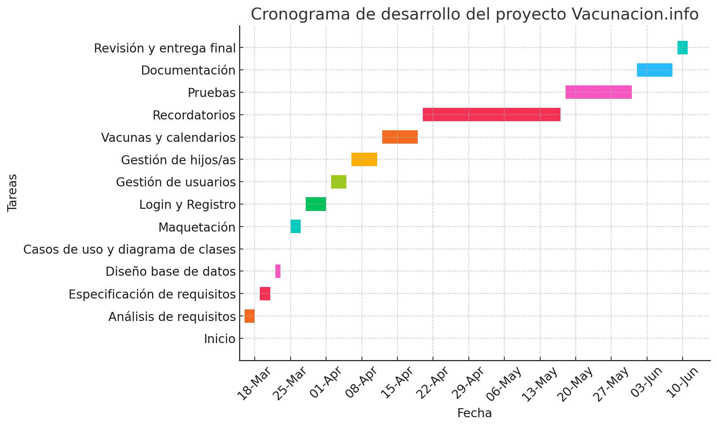

5. DESARROLLO DEL PROYECTO

5.1 INICIO
El proyecto consistió en la creación de una plataforma web centrada en la consulta, planificación y gestión de la vacunación infantil. La idea surgió de la creciente necesidad de centralizar información fiable sobre vacunas, así como de ofrecer herramientas que permitieran a las familias recordar y organizar las citas de vacunación de sus hijos e hijas de forma sencilla y personalizada.
El sitio web, accesible desde cualquier dispositivo, permitió a los usuarios consultar el calendario vacunal infantil actualizado, informarse sobre vacunas financiadas y recomendadas, y recibir recordatorios automáticos en función del perfil del menor. Además, se desarrolló un panel administrativo destinado a un perfil autorizado, desde el cual fue posible gestionar la base de datos de contenidos y usuarios.

5.2 ANÁLISIS
El proyecto debió cumplir una serie de requisitos funcionales y no funcionales que garantizaran su utilidad práctica, correcto funcionamiento, seguridad en el tratamiento de los datos y accesibilidad para los distintos perfiles de usuario.
Desde el inicio, se definieron claramente las funcionalidades clave que debía ofrecer la plataforma, tanto para las familias como para el perfil administrador. Además, se prestó especial atención a aspectos no funcionales como el diseño visual, el rendimiento, la experiencia de usuario y la capacidad del sistema para crecer o adaptarse en el futuro.
En conjunto, estos requisitos guiaron el desarrollo de una aplicación web fiable, segura, fácil de usar y técnicamente sólida, pensada para ofrecer un valor real a quienes consultan y gestionan la información sobre vacunación infantil.

Requisitos Funcionales

- El proyecto se diseñó para cumplir una serie de requisitos funcionales que aseguran su utilizad y eficacia para los distintos perfiles de usuario.
- Se permitió el acceso libre a la plataforma a cualquier persona interesada, sin necesidad de registrarse, para consultar información general sobre vacunas, los calendarios vacunales por edad y la situación sanitaria de cada comunidad autónoma.
- Los usuarios pudieron visualizar las vacunas organizadas por edad, tipo (financiadas o recomendadas) y comunidad de residencia, lo que facilitó una consulta rápida y adaptada.
- Se habilitó un sistema de registro para que cualquier persona pudiera crear una cuenta como usuario con perfil de madre o padre.
- Durante el registro, se recogieron datos personales como el nombre, el correo electrónico, la contraseña, el número de hijos/as y sus fechas de nacimiento, con el objetivo de personalizar los contenidos y los recordatorios.
- Los usuarios registrados accedieron a un área privada desde la cual podían modificar sus datos, cambiar su contraseña o eliminar su cuenta de forma autónoma.
- Se permitió registrar uno o varios hijos/as por usuario, y el sistema asoció automáticamente el calendario vacunal correspondiente según la edad y la comunidad autónoma del menor.
- La plataforma envió recordatorios automáticos por correo electrónico con antelación a las fechas clave de vacunación (30, 14 y 7 días antes), tomando en cuenta tanto la edad del menor como el calendario de su comunidad.
- Cada usuario tuvo acceso a una lista clara de vacunas pendientes y administradas para cada hijo/a registrado.
- En todo momento, se ofreció la posibilidad de editar o eliminar la información de los hijos/as registrados, manteniendo el control sobre los datos personales.
- Se desarrolló un área privada exclusiva para el perfil de administrador, protegida mediante autenticación segura.
- Desde esta área, el administrador pudo gestionar toda la información publicada en la web, incluyendo:
  - Los datos de cada vacuna (nombre, descripción, edad recomendada, si estaba financiada, etc.).
  - Los calendarios vacunales de cada comunidad autónoma.
  - La clasificación de vacunas recomendadas y financiadas por el sistema público.
- También se implementaron funciones para que el administrador pudiera añadir, editar o eliminar usuarios y contenidos, garantizando así que la información se mantuviera siempre actualizada.
- Todos los cambios realizados desde el perfil de administración quedaron registrados automáticamente en el sistema, facilitando la trazabilidad y el control de modificaciones.

Requisitos No Funcionales
Además de las funciones principales, el proyecto cumplió una serie de requisitos no funcionales que aseguraron su operatividad, accesibilidad, rendimiento y seguridad:
- Se apostó por un diseño visual claro, moderno y accesible, especialmente pensado para familias y profesionales del ámbito sanitario.
- La web se adaptó correctamente a distintos dispositivos (ordenadores, móviles, tablets), gracias al uso de técnicas de diseño responsive.
- Se aplicaron medidas de seguridad tanto en el lado del cliente como en el servidor, incluyendo validaciones de formularios, encriptación de contraseñas y mecanismos de autenticación robustos.
- Las consultas a la base de datos se optimizaron para garantizar una experiencia fluida, con tiempos de carga reducidos incluso en conexiones lentas.
- La navegación fue sencilla e intuitiva, priorizando la experiencia de usuario mediante una estructura bien organizada y accesos directos a las funciones más importantes.
- Se tuvieron en cuenta principios de accesibilidad web, como el uso de colores con buen contraste, posibilidad de navegar mediante teclado, etiquetas ARIA y estructuras semánticas, con el fin de facilitar el uso a personas con diferentes capacidades.
- El sistema se diseñó con vistas a ser escalable, permitiendo incorporar fácilmente nuevos perfiles de usuario o módulos adicionales, como por ejemplo un espacio para información sobre vacunación internacional en futuras versiones.

5.2.1. Diagrama de Casos de Uso
Los requisitos funcionales anteriores se representan gráficamente mediante un diagrama de Casos de Uso, que ayuda a visualizar de forma clara las interacciones posibles entre los diferentes tipos de usuario y el sistema.
Se han identificado tres actores principales:
- Usuario no registrado: puede navegar por la plataforma y consultar la información pública. Para acceder a funcionalidades como recibir recordatorios, debe registrarse.
- Usuario registrado (perfil Madre/Padre): una vez autenticado, puede acceder a su área privada, registrar hijos/as, consultar información personalizada y recibir recordatorios automáticos.
- Administrador: accede a un panel privado desde el que puede gestionar el contenido relacionado con vacunas y usuarios registrados.

Funcionalidades por tipo de usuario
Usuario no registrado
- Navegar por la plataforma.
- Ver Sobre Nosotros.
- Consultar dosis de medicación.
- Consultar calendarios por comunidad.
- Consultar vacunas por edad y efectos secundarios.
- Consultar preguntas frecuentes.
- Hacer registro/login.
- Usar el buscador de vacunas.

Madre/Padre
- Consultar vacunas que les tocan a sus hijos por edad, tipo y comunidad.
- Recibir correos recordatorio antes de cada vacunación infantil.
- Editar su perfil:
  - Cambiar nombre.
  - Cambiar email.
  - Cambiar contraseña.
  - Añadir, modificar y eliminar hijos/as.
  - Eliminar cuenta de usuario.
Administrador
- Gestionar vacunas financiadas y recomendadas.
- Gestionar calendarios por comunidad autónoma.
- Eliminar usuarios.
- Controlar el conjunto completo de vacunas disponibles en la plataforma.

A continuación, se muestra el diagrama:

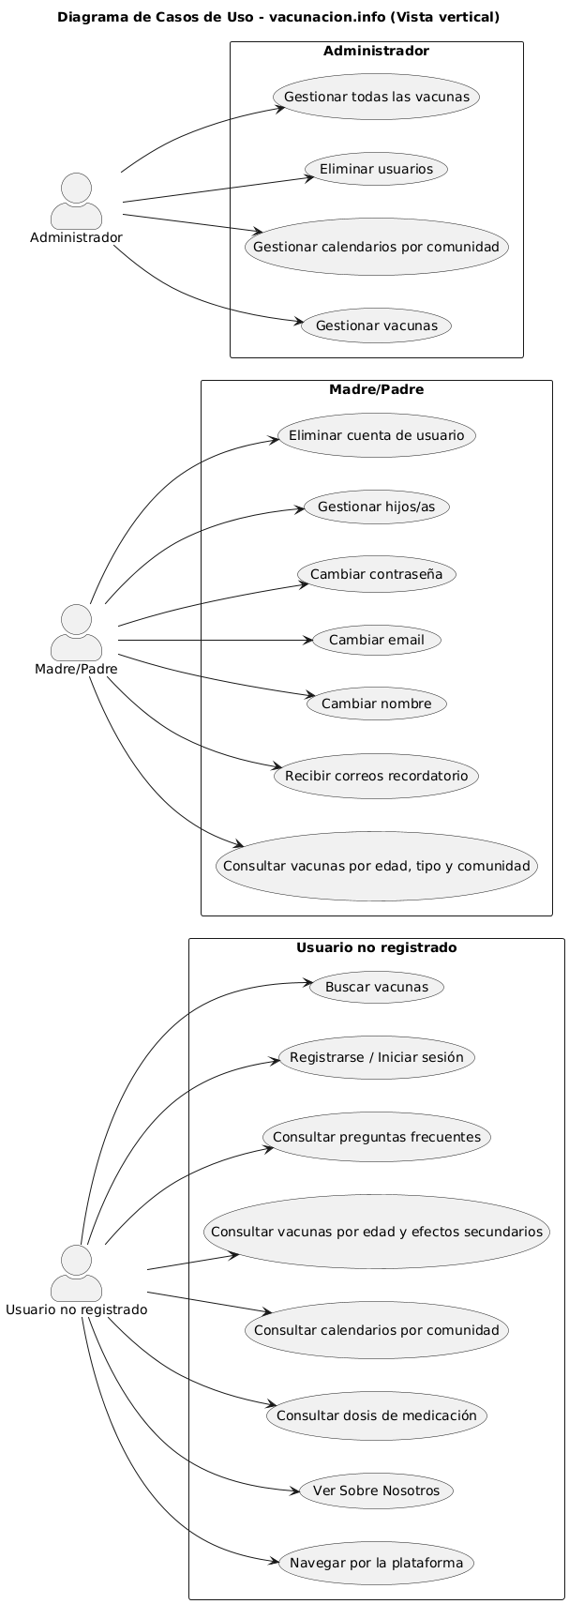

5.2.2. Diagrama de Clases
El desarrollo de la plataforma vacunacion.info se basa en un enfoque orientado a objetos, lo que permite organizar de forma modular, coherente y reutilizable la lógica del sistema. A continuación, se describe el diagrama de clases que representa las principales entidades, atributos, métodos y relaciones del proyecto.

Estructura General
El sistema está estructurado en torno a la clase genérica Usuario, que recoge los atributos comunes a todos los perfiles registrados en la plataforma: identificador, nombre, correo electrónico y contraseña.
De esta clase heredan dos perfiles específicos:
- Madre/Padre: representa al usuario principal del sistema. Hereda los atributos y métodos básicos de Usuario, e incorpora funcionalidades específicas como cambiar sus datos personales, gestionar hijos/as, recibir recordatorios automáticos por correo y eliminar su cuenta.
- Administrador: representa al perfil con privilegios avanzados. También hereda de Usuario, y añade métodos propios para la gestión del contenido publicado en la plataforma, como la administración de vacunas, calendarios por comunidad y usuarios registrados.

Clases Relacionadas
- Hijo: clase asociada al perfil MadrePadre. Cada usuario puede registrar uno o varios hijos/as (relación 1:N). Esta clase almacena datos como el identificador y la fecha de nacimiento del menor, lo que permite calcular su edad en meses y asociar automáticamente el calendario vacunal correspondiente.
- Recordatorio: representa cada notificación automatizada que se envía por correo electrónico a los usuarios. Está relacionada directamente con la clase Hijo, ya que cada menor puede tener múltiples recordatorios programados. Contiene atributos como la edad objetivo, días de antelación, fecha de envío y un método enviar() que realiza el proceso.
- Vacuna: clase que recoge toda la información sobre una vacuna registrada: nombre, descripción, edad recomendada y dos métodos booleanos (esFinanciada(), esRecomendada()) que indican su condición dentro del sistema sanitario. Esta clase se vincula tanto con Provincia como con los recordatorios, ya que define qué vacunas se recomiendan según el territorio y cuándo deben notificarse.
- Provincia: clase auxiliar que permite vincular cada vacuna al calendario oficial de una comunidad autónoma. Se usa para filtrar las vacunas que aplican en función del lugar de residencia del usuario.

Organización en Paquetes
El sistema está organizado siguiendo el patrón Modelo-Vista-Controlador (MVC):
- Modelo: agrupa las clases descritas anteriormente, que definen la lógica de negocio y la estructura de datos del sistema.
- Controlador: contiene los scripts PHP que gestionan la interacción entre los usuarios y el sistema. Desde los controladores se recibe la información enviada por los formularios, se procesa la lógica correspondiente, se consulta o modifica la base de datos, y se envía la respuesta a las vistas.
Entre las operaciones controladas se encuentran:
  - Registro y autenticación de usuarios.
  - Gestión del perfil personal.
  - Registro de hijos/as.
  - Envío automatizado de recordatorios.
  - Administración de contenidos y usuarios por parte del perfil administrador.
- Vista: incluye la interfaz visual del usuario, desarrollada con HTML, CSS y JavaScript. Desde las vistas se muestran los datos al usuario, se capturan sus acciones y se envían al controlador para su procesamiento. Están diseñadas para ofrecer una navegación clara, moderna y accesible.

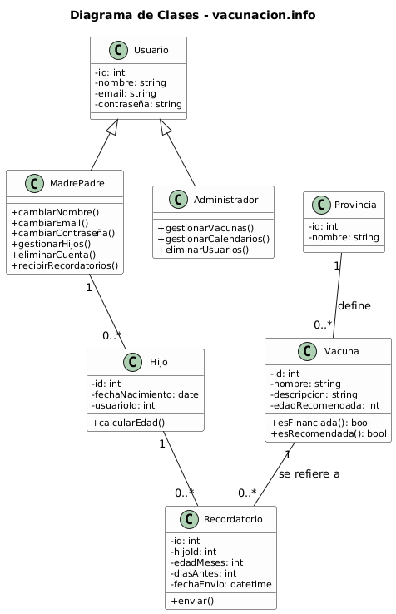

5.2.3. Modelo Entidad Relación
La base de datos de la plataforma vacunacion.info ha sido diseñada con un enfoque relacional, teniendo en cuenta las necesidades funcionales de los distintos perfiles de usuario, la gestión de vacunas y el envío automatizado de recordatorios. A continuación, se describen las entidades principales y sus relaciones:
- usuarios: almacena los datos personales de cada persona registrada, incluyendo nombre, email, contraseña y la comunidad autónoma de residencia (mediante comunidad_id). Cada usuario puede ser del tipo Madre/Padre o Administrador, pero comparten la misma estructura de datos.
- hijos: cada usuario del perfil Madre/Padre puede registrar uno o varios hijos/as. Existe una relación 1:N entre usuarios e hijos, donde cada hijo se vincula a un único usuario mediante la clave foránea usuario_id. Se almacena su fecha de nacimiento, que se usa para calcular el calendario vacunal correspondiente.
- recordatorios_enviados: esta tabla guarda los correos enviados automáticamente a los usuarios, avisando de futuras vacunas. Cada recordatorio se vincula a un hijo concreto (hijo_id), e incluye datos como la vacuna recomendada (vacuna_nombre), la edad en meses, los días de antelación y la fecha de envío. Existe una relación 1:N entre hijos y recordatorios_enviados.
- vacunas: almacena la información principal de cada vacuna (nombre, descripción, código interno). Esta tabla se vincula con varias otras para definir cuándo, cómo y en qué comunidad debe aplicarse una vacuna.
- vacunas_aplicadas: representa las vacunas que han sido administradas realmente a cada hijo. Se relaciona con hijos y vacunas mediante claves foráneas (hijo_id y vacuna_id), y registra también la fecha de aplicación.
- calendario_vacunas: define el calendario oficial de vacunación por comunidad autónoma. Cada fila indica que una determinada vacuna debe aplicarse a una edad concreta (en meses), en una comunidad específica (comunidad_id) y si está o no financiada (es_financiada). Esta tabla relaciona vacunas y comunidades en una estructura N:M con atributos adicionales.
- comunidades: contiene los nombres de las comunidades autónomas y su posible imagen de calendario. Se relaciona con usuarios (para conocer su comunidad de origen) y con el calendario_vacunas (para saber qué vacunas se aplican en cada comunidad y a qué edad).

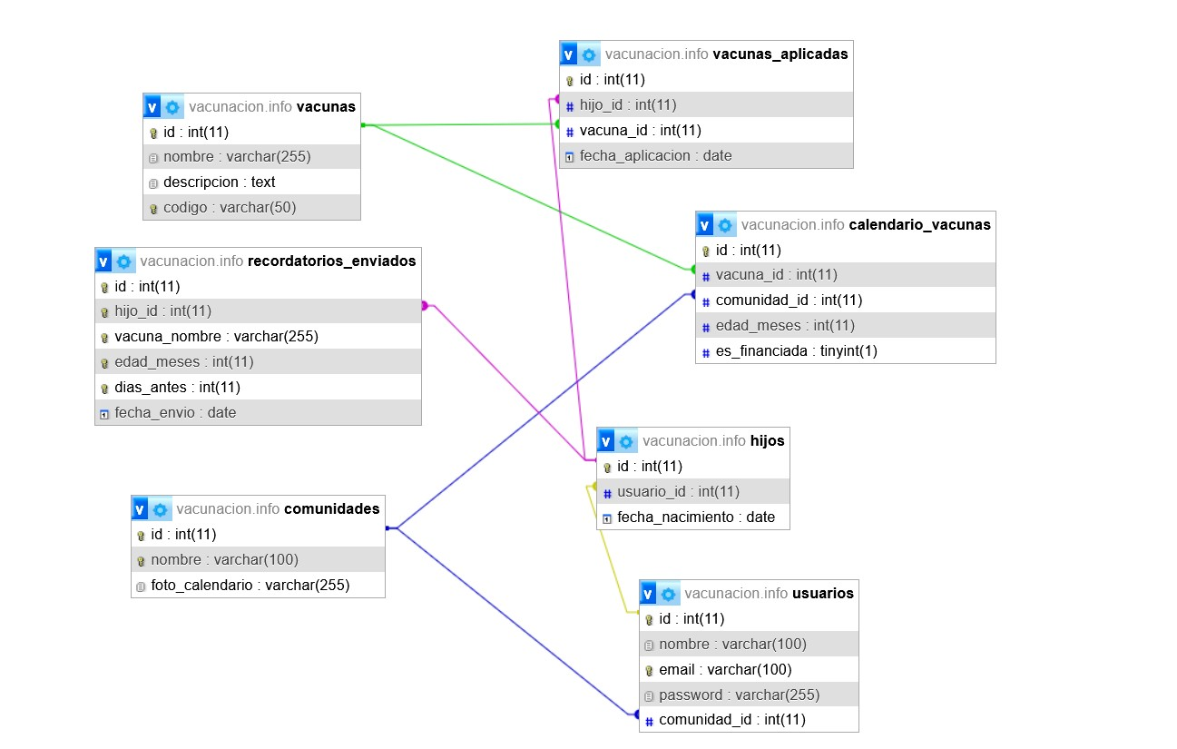

5.3. DISEÑO

5.3.1 Guía de Estilo - Vacunacion.info

A) Público objetivo y filosofía
La web Vacunacion.info está dirigida a padres, madres y cuidadores de niños, así como a profesionales sanitarios que buscan información clara y fiable sobre vacunación infantil. La plataforma se enfoca en crear un entorno accesible, visualmente limpio y fácil de navegar para usuarios de todas las edades, incluidos aquellos con menor alfabetización digital.
Nuestra filosofía es promover la salud infantil mediante la información verificada y comprensible sobre vacunas. Su enfoque es educativo, guiando a los usuarios hacia decisiones informadas.

B) Paleta de colores
Los colores seleccionados transmiten confianza, salud y claridad. Se utiliza un verde azulado profundo como color principal (#0D6E71), complementado con tonos suaves . El fondo es mayoritariamente blanco o muy claro, asegurando contraste con los textos. Se busca el minimalismo y la limpieza.
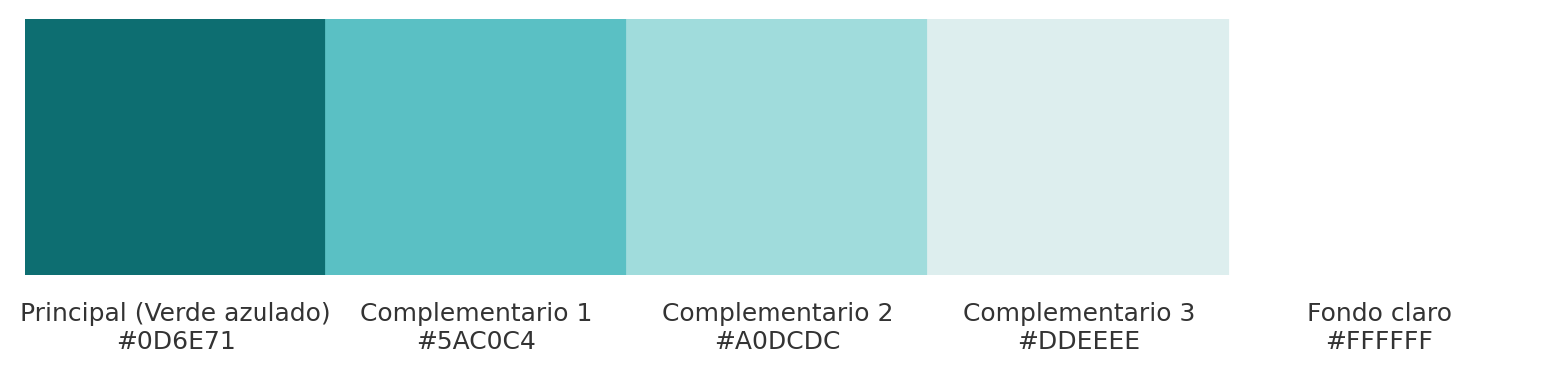

C) Tipografía
Se emplean tipografías sans-serif por su legibilidad en pantalla. La tipografía principal es 'Nunito Sans', elegida por su tono moderno y amable. Los tamaños varían entre 16-32 px para títulos y 14-16 px para texto normal. El contraste entre texto y fondo se mantiene alto para facilitar la lectura.

D) Iconos y logotipo
Los iconos son reconocibles y minimalistas, como el de lupa para buscar, silueta de usuario para iniciar sesión, etc.
El logotipo representa una jeringuilla con seis dosis en colores brillantes. Existen versiones para fondo claro, oscuro y con el texto de la marca.



E) Botones e interacción
Los botones son rectangulares con bordes ligeramente redondeados, con colores principales de la marca.
Tienen estados hover bien definidos para mejorar la experiencia del usuario. Los formularios están centrados, con campos accesibles y validación clara.

F) Imágenes y resolución
Las imágenes ocupan el ancho total disponible, especialmente en la página de inicio donde hay sliders.
Están optimizadas para una resolución mínima de 1500 px de ancho, garantizando buena visibilidad en pantallas grandes y móviles.

G) Accesibilidad
Vacunacion.info sigue las recomendaciones WCAG 2.1 para asegurar accesibilidad: contraste suficiente, textos alternativos en imágenes, navegación por teclado y estructura coherente.
Los formularios se despliegan en modal para mantener el contexto de navegación. Todo el diseño se adapta perfectamente desde móviles hasta pantallas de escritorio.

5.3.2 Wireframes de la Plataforma
A continuación se presentan una serie de ejemplos de wireframes que ilustran la estructura visual y funcional de las principales páginas de la plataforma Vacunacion.info.
Estos diseños preliminares han servido como base para el posterior desarrollo e implementación del frontend de la aplicación.

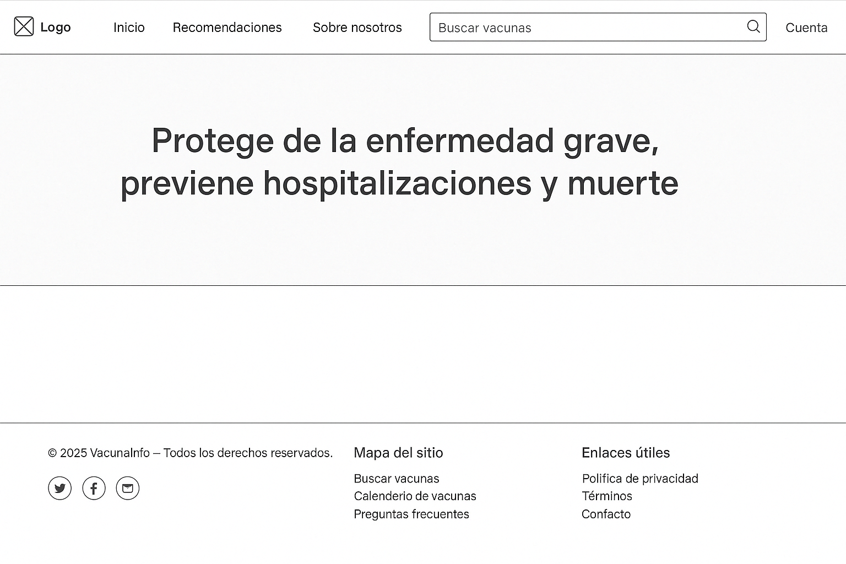
.
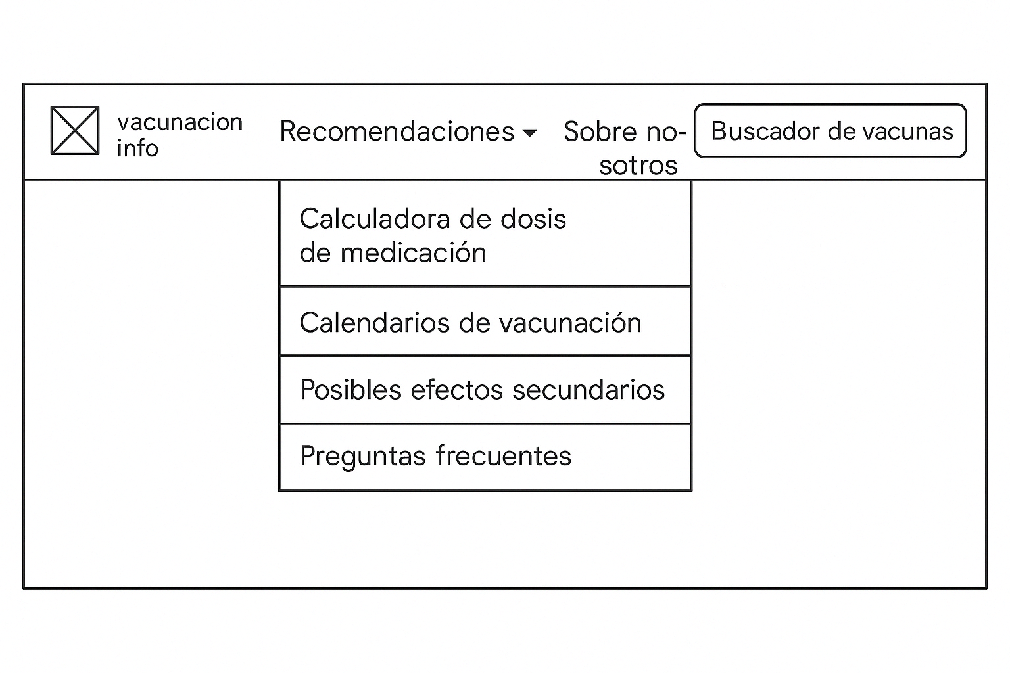
.
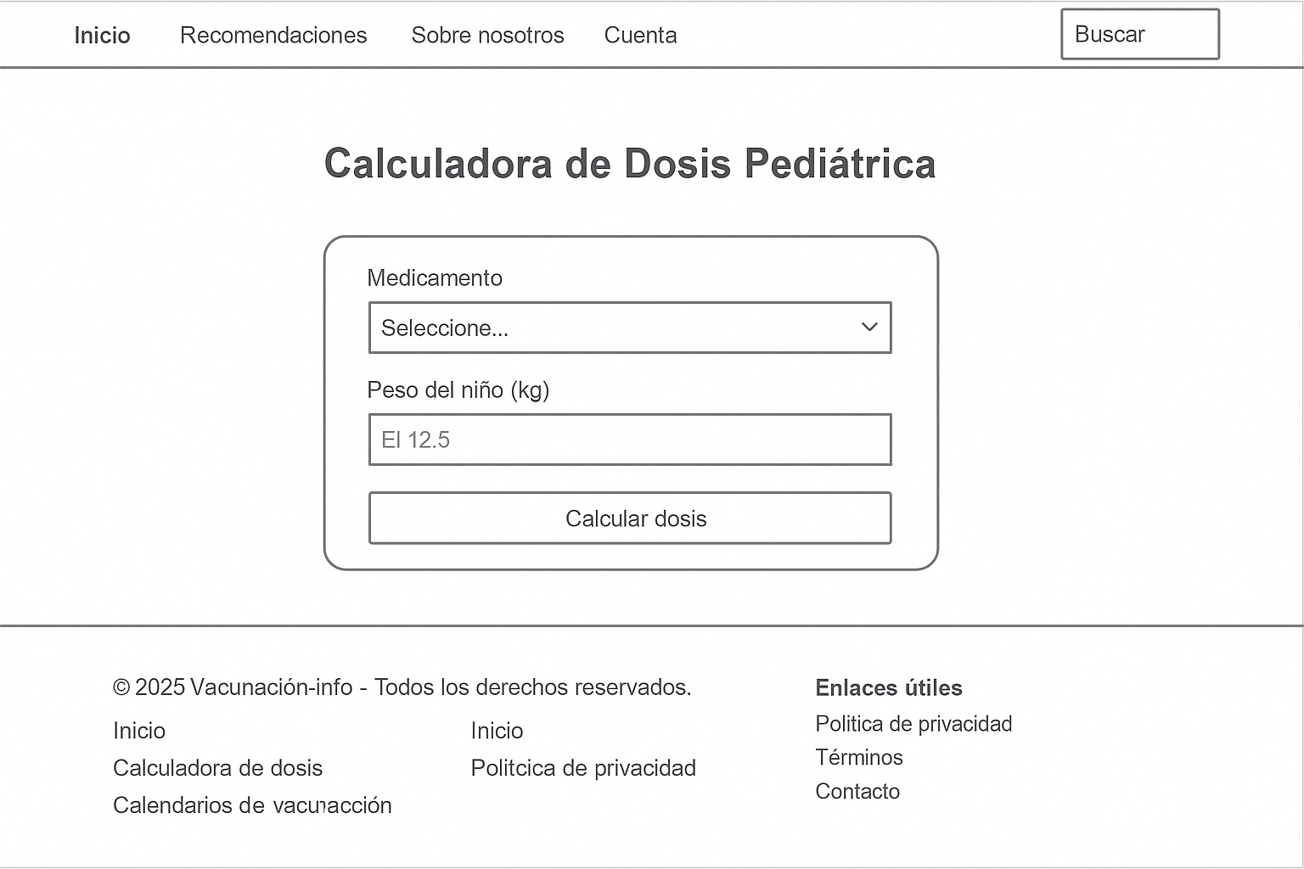
.
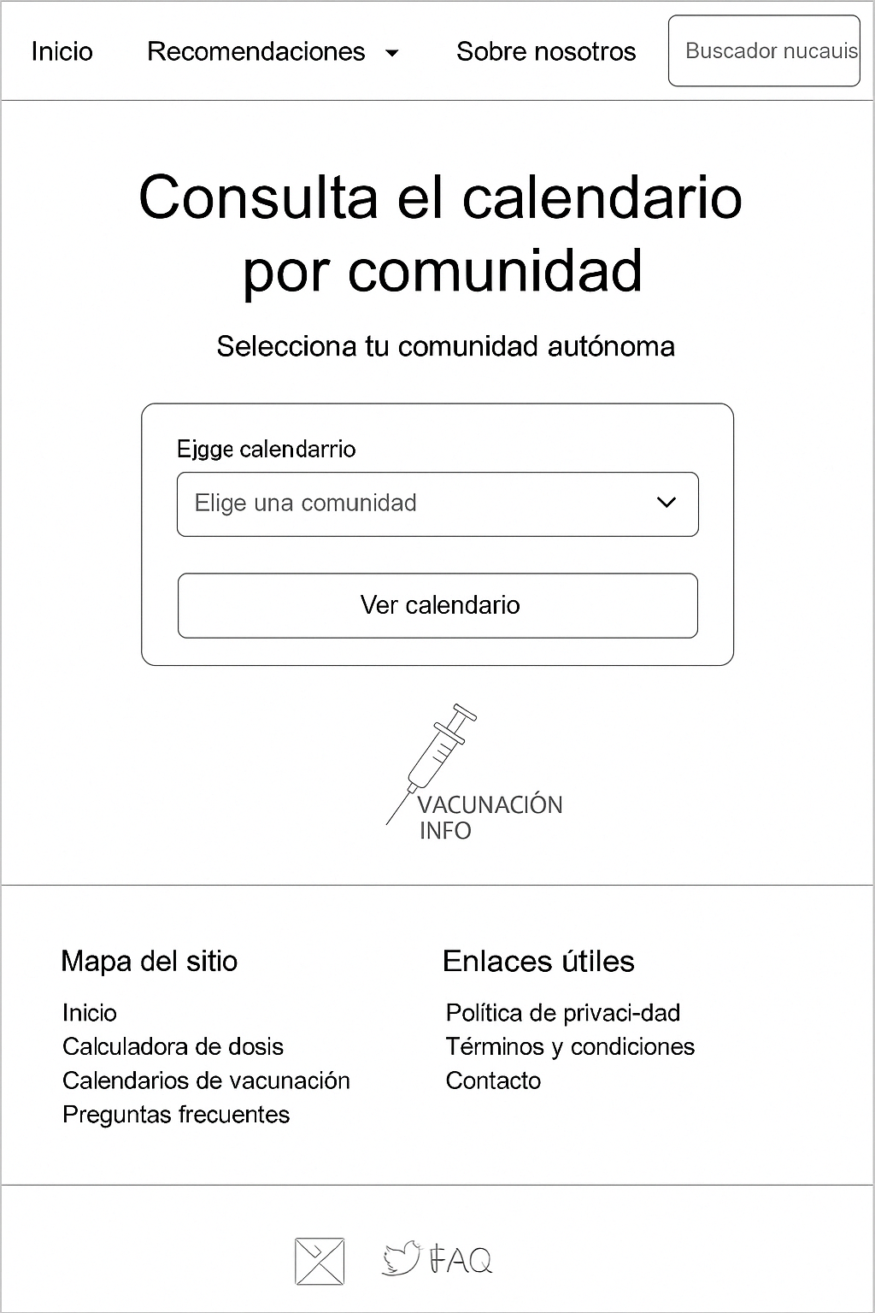
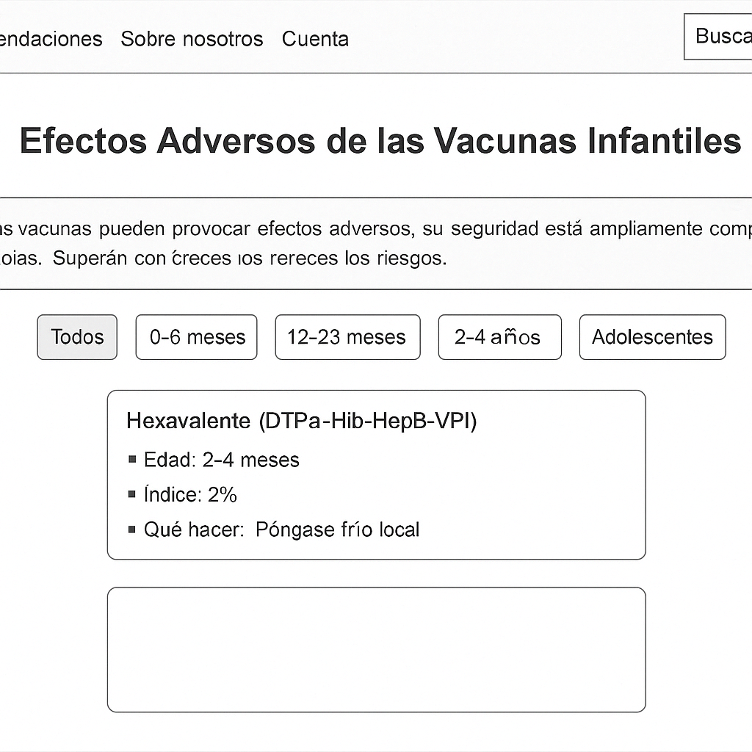
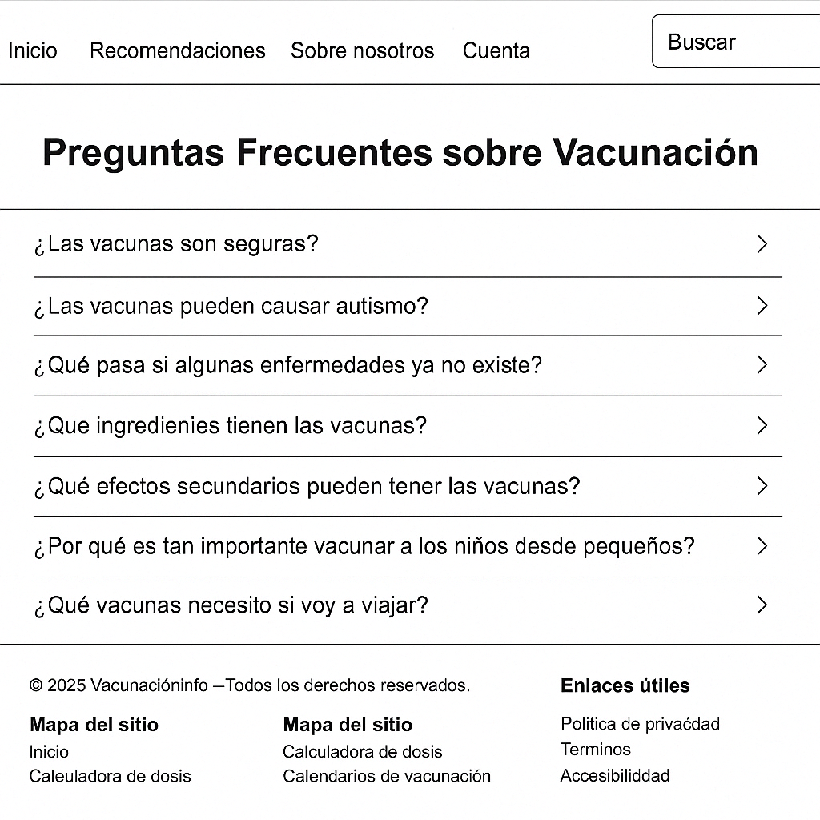

.
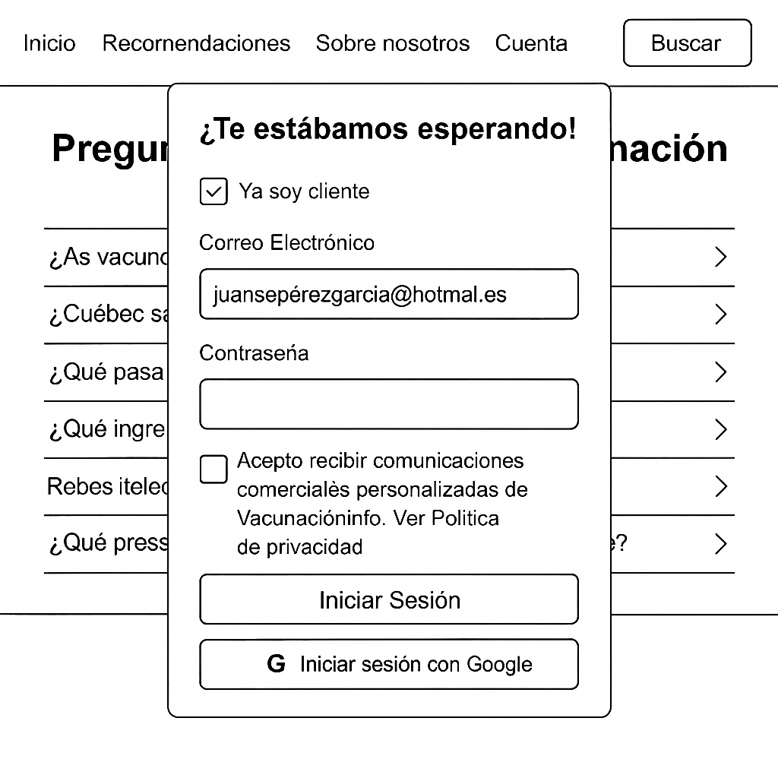
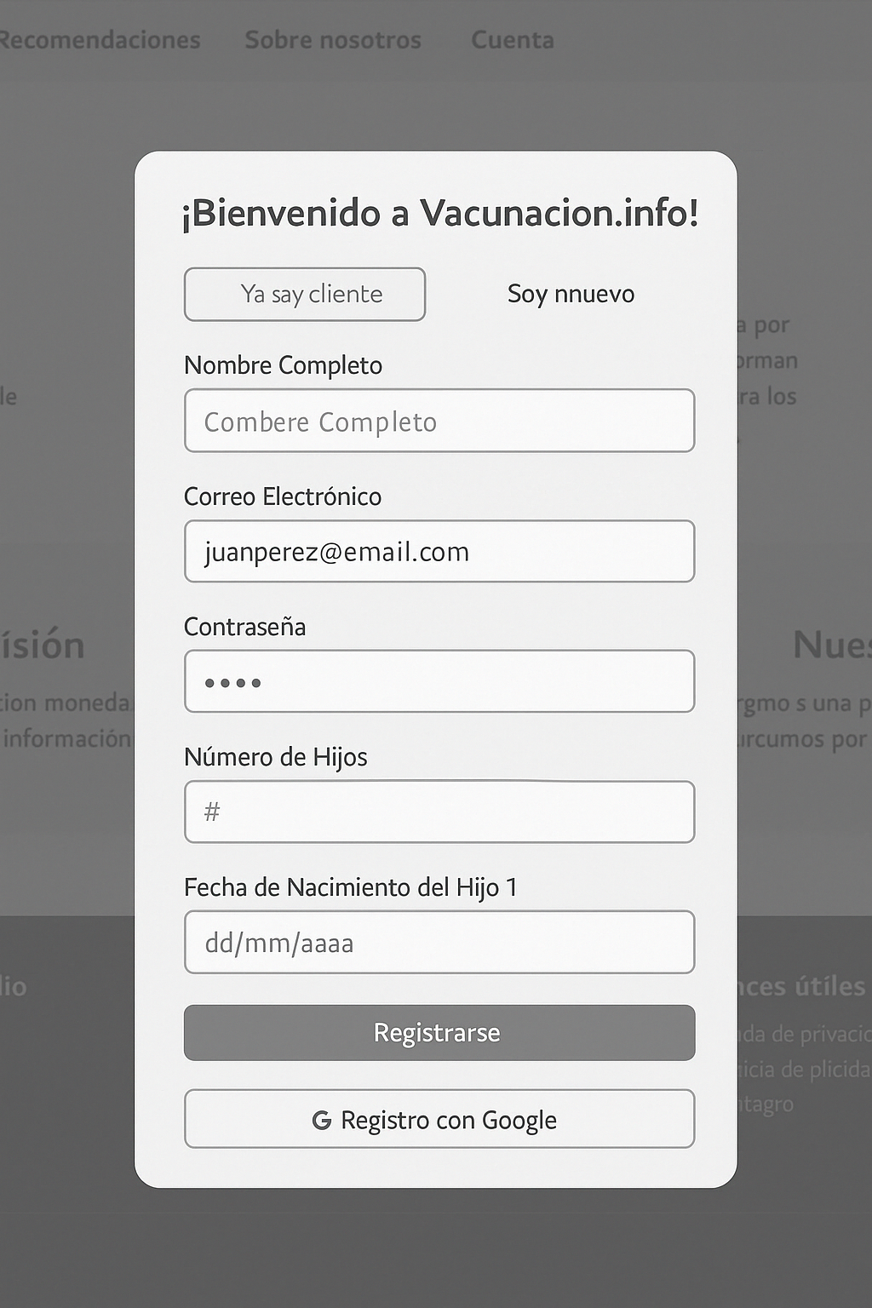

6. Plan de Pruebas
Nº | ESPECIFICACIÓN DE PRUEBAS
1 | Objetivo probado: Consultar Calendario Vacunal.  Requisitos probados: Cualquier persona podrá acceder libremente a la web para consultar el calendario vacunal infantil actualizado.  Pruebas a realizar: Acceder a la página principal y comprobar que se muestra el calendario con los datos correctos.
2 | Objetivo probado: Consultar vacunas por edad.  Requisitos probados: Se podrá filtrar el calendario por edades del niño/a.  Pruebas a realizar: Desde la página principal, seleccionar una edad concreta (por ejemplo, 2 meses). Comprobar que se muestran solo las vacunas correspondientes a esa edad y que coinciden.
3 | Objetivo probado: Registro de usuario.  Requisitos probados: Se podrá registrar un nuevo usuario madre/padre con nombre, correo electrónico y contraseña.  Pruebas a realizar: Acceder al formulario de registro y dejar campos vacíos: el sistema debe impedir el envío y mostrar errores. Introducir un correo ya registrado: el sistema debe impedir el registro y mostrar advertencia. Registrar nuevo correo válido: el sistema debe aceptar y almacenar los datos correctamente en la tabla Usuarios.
4 | Objetivo probado: Iniciar sesión.  Requisitos probados: Los usuarios registrados podrán iniciar sesión para acceder a su perfil personalizado.  Pruebas a realizar: Ingresar con credenciales inválidas: el sistema debe rechazar e informar del error. Ingresar con credenciales válidas: se accede correctamente y se muestra el nombre del usuario en el encabezado.
5 | Objetivo probado: Acceder al perfil de usuario.  Requisitos probados: Solo usuarios autenticados podrán acceder a su área privada.  Pruebas a realizar: Intentar acceder al área privada sin iniciar sesión: debe redirigir a login. Con sesión activa, acceder al perfil: se deben mostrar los datos del usuario.
6 | Objetivo probado: Añadir hijos/as al perfil.  Requisitos probados: El usuario puede añadir los datos de sus hijos para personalizar el calendario.  Pruebas a realizar: Desde el perfil, acceder al formulario “Añadir hijo/a”. Rellenar correctamente y guardar: debe mostrarse en la tabla correspondiente y reflejarse en la vista del calendario. Dejar campos vacíos: debe impedir el envío.
7 | Objetivo probado: Eliminar hijos/as al perfil.  Requisitos probados: El usuario puede eliminar los datos de sus hijos para personalizar el calendario.  Pruebas a realizar: Desde el perfil, acceder al formulario “Eliminar hijo/a”. Lo selecciona y guardar. Dejar campos vacíos: debe impedir el envío.
8 | Objetivo probado: Consultar vacunas recomendadas por hijo/a.  Requisitos probados: La web mostrará las vacunas correspondientes a cada hijo/a según su fecha de nacimiento.  Pruebas a realizar: Con al menos un hijo/a registrado, acceder a su ficha personal.Comprobar que el sistema calcula correctamente las vacunas según su edad actual.
9 | Objetivo probado: Acceso al panel de administrador.  Requisitos probados: Solo usuarios con permisos de administrador podrán acceder a la gestión de contenido.  Pruebas a realizar: Intentar acceder sin sesión: redirige al login de administradores.Acceder con cuenta no admin: muestra mensaje de acceso denegado. Acceder con cuenta admin válida: se muestra el panel correctamente.
10 | Objetivo probado: Gestión de usuarios desde el panel admin.  Requisitos probados: El administrador podrá ver y eliminar cuentas de usuario.  Pruebas a realizar: Desde el panel admin, consultar listado de usuarios y comprobar que coincide con la base de datos. Seleccionar un usuario y eliminarlo: debe desaparecer del listado y de la BD.
11 | Objetivo probado: Gestión del calendario vacunal.  Requisitos probados: El administrador puede modificar los datos del calendario vacunal (por ejemplo, fechas o edades recomendadas).  Pruebas a realizar: Acceder al formulario de edición de entradas del calendario.Modificar datos y guardar: se deben reflejar tanto en la vista pública como en la base de datos. Eliminar una entrada: debe desaparecer y no mostrarse más.
12 | Objetivo probado: Cerrar sesión.  Requisitos probados: Cualquier usuario autenticado podrá cerrar sesión.  Pruebas a realizar: Hacer clic en “Cerrar sesión”. Debe redirigir a la página principal y eliminar los datos de sesión. Intentar acceder al área privada: debe solicitar login de nuevo.
13 | Objetivo probado: Calculadora de medicación infantil.  Requisitos probados: La web ofrecerá una calculadora para orientar sobre la dosis de medicamentos infantiles según peso y edad.  Pruebas a realizar: Acceder a la herramienta desde el menú correspondiente. Introducir valores válidos (edad y peso) y comprobar que la dosis calculada es coherente con las fórmulas programadas. Introducir valores no válidos (letras, campos vacíos, edad negativa, etc.): el sistema debe mostrar advertencias y no calcular.

7. Conclusiones

7.1. OBJETIVOS ALCANZADOS
Se han alcanzado satisfactoriamente todos los objetivos funcionales propuestos al inicio del proyecto.
La aplicación permite a madres y padres consultar el calendario vacunal oficial, registrarse, gestionar los datos de sus hijos/as y visualizar las vacunas recomendadas en función de la edad. También se ha desarrollado un área privada para administradores con funciones básicas de gestión.
Algunos aspectos relacionados con la interfaz y experiencia de usuario podrían mejorarse, como una mayor implementación de animaciones suaves o elementos interactivos adicionales para facilitar la navegación.
También se ha garantizado el correcto funcionamiento del sistema mediante pruebas funcionales y de validación, lo que demuestra la viabilidad del proyecto en un entorno real.

7.2. CONCLUSIONES DEL TRABAJO
La realización de este proyecto ha requerido una inversión considerable de tiempo y esfuerzo, tanto en el diseño del sistema como en su desarrollo técnico y en la búsqueda de soluciones adaptadas a las necesidades reales del público objetivo.
A pesar de las dificultades encontradas en ciertos momentos, la experiencia ha sido enriquecedora a nivel académico, profesional y personal, y ha servido para aplicar de forma práctica los conocimientos adquiridos durante el ciclo formativo.
Este trabajo ha favorecido el aprendizaje práctico de tecnologías como PHP, MySQL, Bootstrap y JavaScript, así como la importancia de aplicar principios de accesibilidad, usabilidad y experiencia de usuario en el diseño web orientado a familias.
Además, se ha potenciado la capacidad para resolver problemas, trabajar de forma autónoma y tomar decisiones de diseño orientadas al usuario final.

7.3. VÍAS FUTURAS
Como vía de desarrollo futuro, se contempla la creación de un segundo sitio web orientado específicamente a personas viajeras, con información actualizada sobre vacunas internacionales y recomendaciones sanitarias por países.
Además, se podrían integrar nuevas funcionalidades en vacunacion.info, como:
- Un sistema de recordatorios por correo electrónico o SMS para las fechas de vacunación.
- Mejora del diseño adaptativo para distintos dispositivos.
- Implementación de frameworks como Laravel o Vue.js para mejorar el rendimiento y escalabilidad del sistema.
- Acceso a un historial completo de vacunación descargable en PDF por parte del usuario.
- Integración con sistemas sanitarios oficiales:
Explorar posibles integraciones con bases de datos públicas del sistema de salud o sistemas de historia clínica digital, respetando la normativa de protección de datos, para una sincronización automática del historial vacunal.
- Gamificación y educación sanitaria:
Implementar recursos interactivos y gamificados para enseñar a los usuarios la importancia de la vacunación, especialmente para familias primerizas o usuarios con bajo nivel de alfabetización digital o sanitaria.

8. Bibliografía y Webgrafía

Bibliografía:
  - Guías oficiales sobre calendarios de vacunación del Ministerio de Sanidad

Webgrafía:
- https://www.who.int (Organización Mundial de la Salud).
- https://www.cdc.gov (Centros para el Control y la Prevención de Enfermedades).
- https://www.vacunacion.org (Portal informativo sobre vacunación).
Web de diferentes comunidades autónomas para consulta de vacunación:
- Andalucía: https://www.andavac.es
- Aragón: https://www.saludinforma.es
- Asturias: https://www.astursalud.es
- Baleares: https://www.ibsalut.es
- Canarias: https://www.gobiernodecanarias.org/sanidad
- Cantabria: https://www.scsalud.es
- Castilla-La Mancha: https://www.sanidad.castillalamancha.es
- Castilla y León: https://www.saludcastillayleon.es
- Cataluña: https://canalsalut.gencat.cat
- Extremadura: https://saludextremadura.ses.es
- Galicia: https://www.sergas.es
- Madrid: https://www.comunidad.madrid/servicios/salud
- Murcia: https://www.murciasalud.es
- Navarra: https://www.navarra.es/home_es/Temas/Salud
- País Vasco: https://www.osakidetza.euskadi.eus
- La Rioja: https://www.riojasalud.es
- Ceuta: https://www.ceuta.es/ceuta
- Melilla: https://www.melilla.es/melilla
- https://www.aeped.es/ (Asociación Española de pediatría) .
- https://vacunasaep.org/ (Comité asesor de vacunas).
- https://www.sanidad.gob.es/
- https://plantuml.com/ (Generación de diagramas UML)
- https://www.figma.com/ (Prototipado de interfaces UI/UX)
- https://www.canva.com/ (Creación de elementos visuales y gráficos)
- https://www.pexels.com/ (Banco de imágenes gratuitas y libres de derechos)

9.Anexos

9.1.1. Despliegue en Windows con localhost.
Requisitos necesarios
Para desplegar la aplicación vacunacion.info en un entorno Windows, es necesario disponer de:
- XAMPP que incluya Apache, PHP y MySQL.
- Navegador web actualizado (se recomienda Google Chrome o Mozilla Firefox).
- Editor de código (opcional): Visual Studio Code, NetBeans o Sublime Text.
Pasos a seguir
- Descargar XAMPP desde: https://www.apachefriends.org/es/index.html
- Instalar XAMPP y activar los servicios Apache y MySQL desde el panel de control.
- Crear la base de datos:
  - Acceder a http://localhost/phpmyadmin
  - Crear una nueva base de datos llamada vacunacion.info con sus diferentes tablas.
- Acceder a la aplicación desde el navegador:
http://localhost/vacunacion.info
- Creas una carpeta en local, en mi caso se llama TFG desde donde aparecerán diferentes carpetas y subcarpetas. La organización se encuentra dispuesta en modelo-vista-control.
- Para acceder desde local se puede dar a run desde el entorno o usar el enlace http://localhost/TFG/index.php.

9.1.2. Despliegue en AWS lightsail con LAMP
Requisitos necesarios
- Cuenta AWS
- Stack LAMP (Linux, Apache, MySQL, PHP).
- Putty
- winSCP
Pasos a seguir
- Crear una cuenta en AWS.
- Seleccionar la configuración de la instancia. En mi caso será ligthsail y la opción seleccionada es el stack lamp.
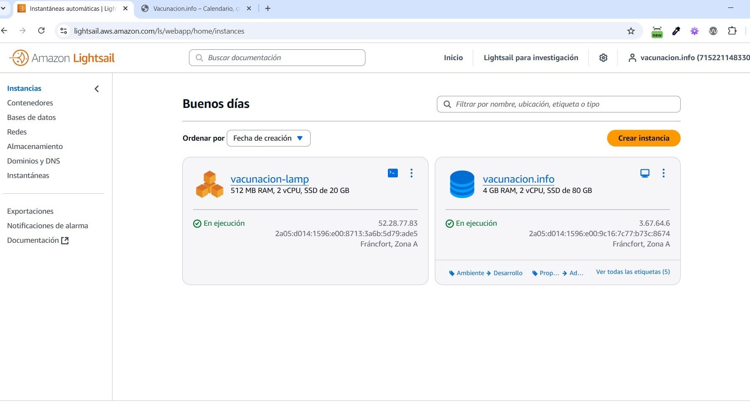
3. Incluir el zip del proyecto en la instancia usando winSCP

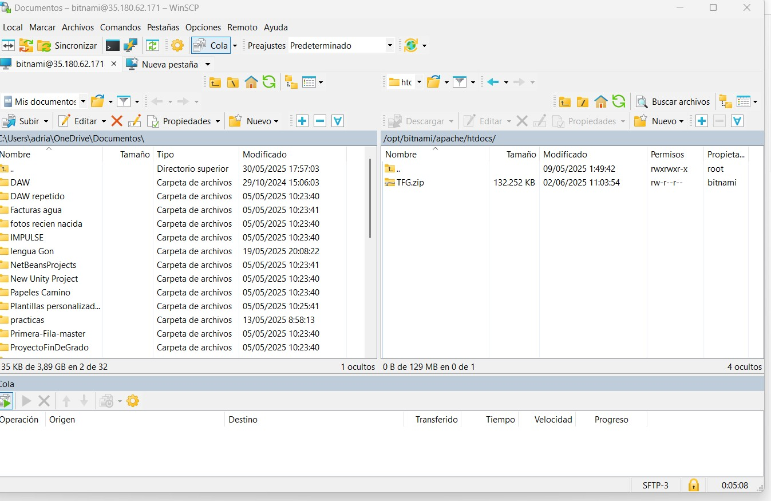
.
4. Descomprimir el archivo desde la terminal SSH de lightsail
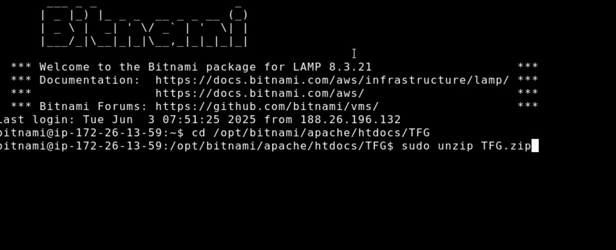
.
5. Creación y conexión de la BBDD:
5.1 Utilizando Putty desde local se crea un tunel que conecte con el servidor.
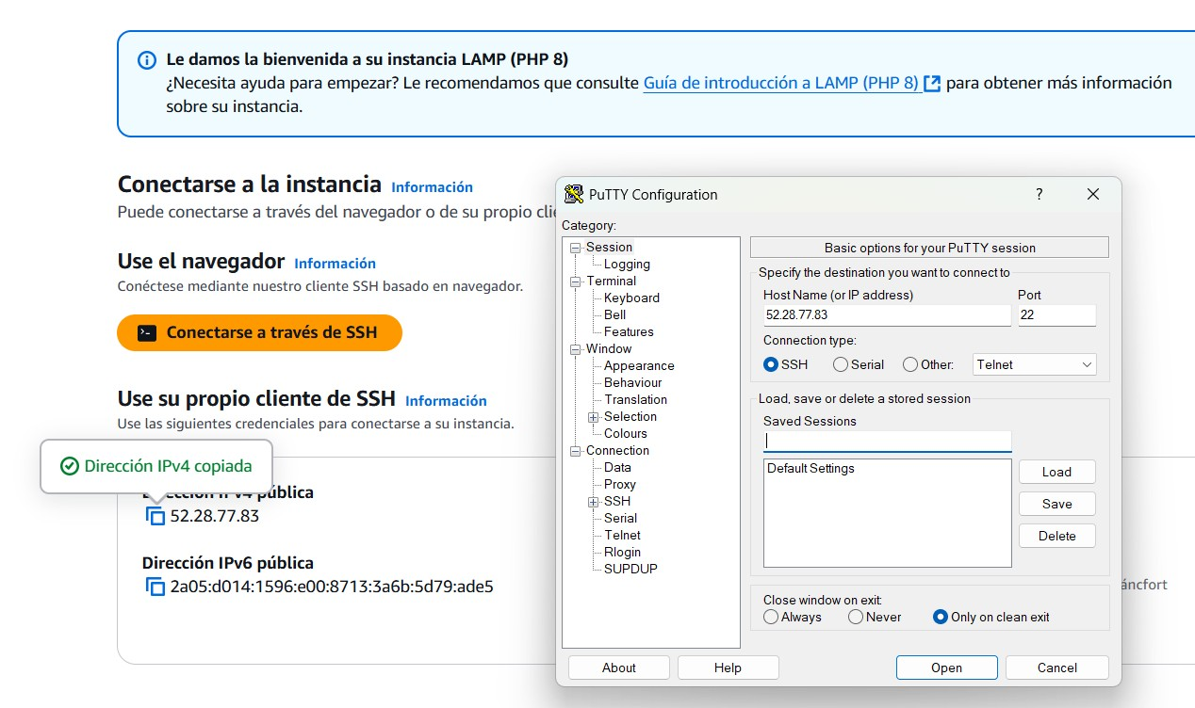
.
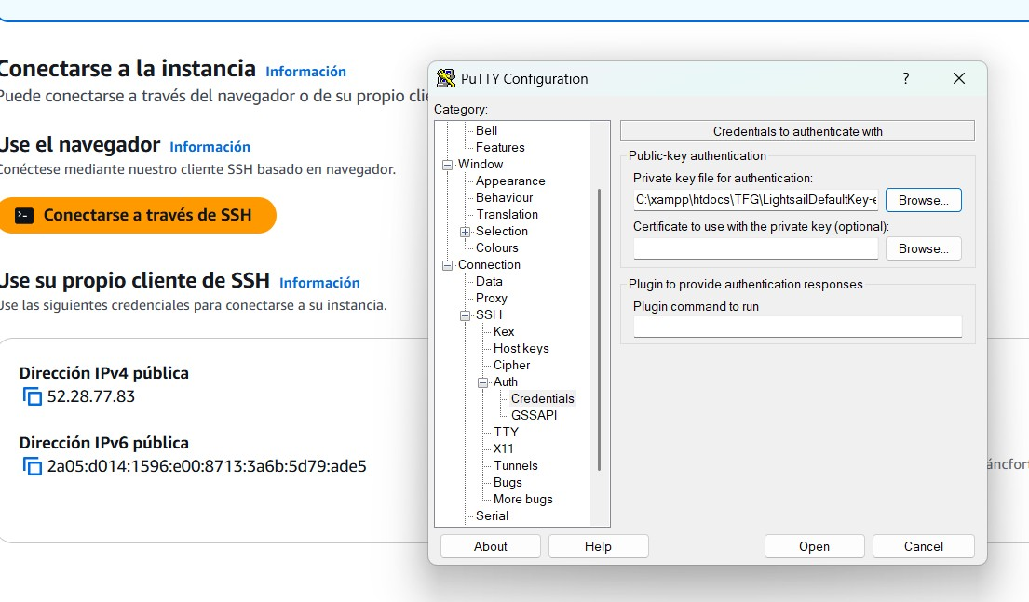
.
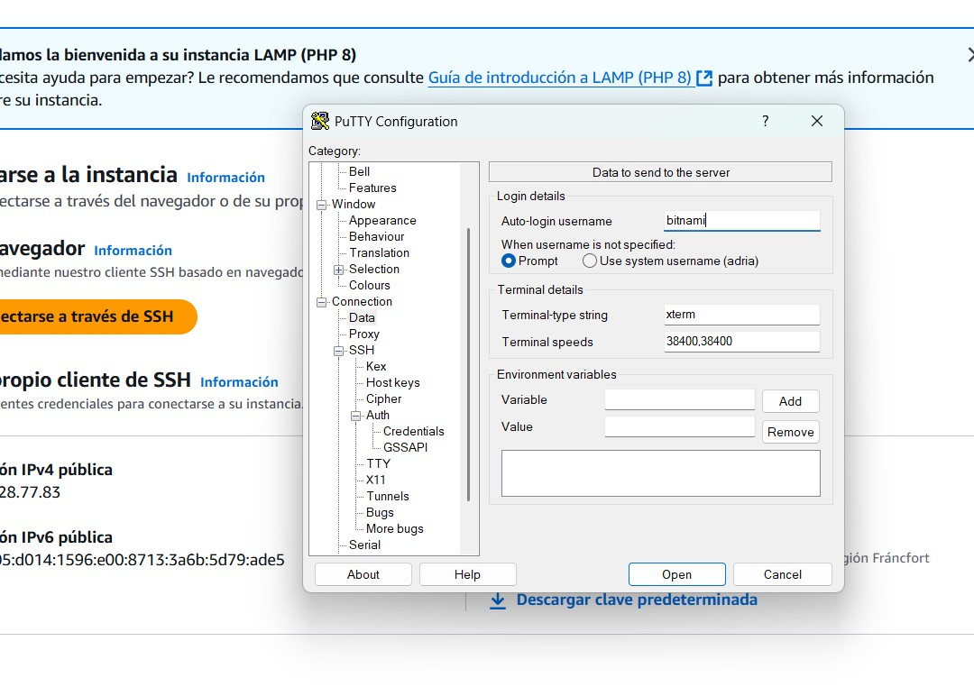
.
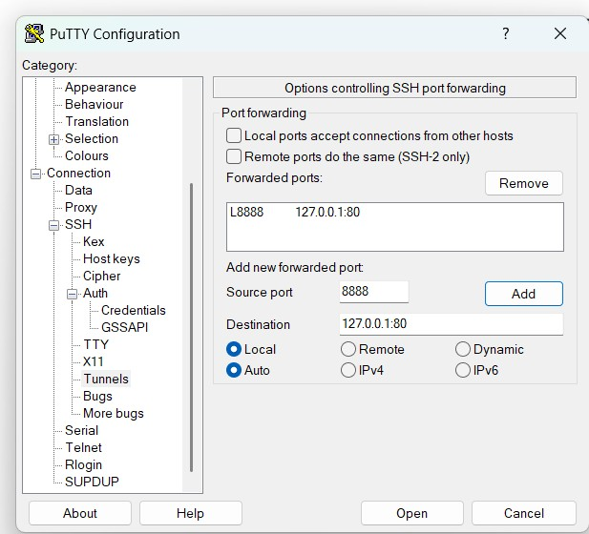
.
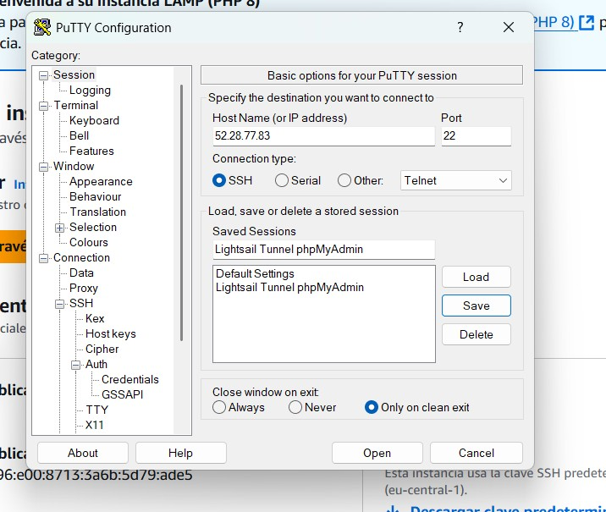
5.2 Una vez configurado, se abre y muestra la consola.

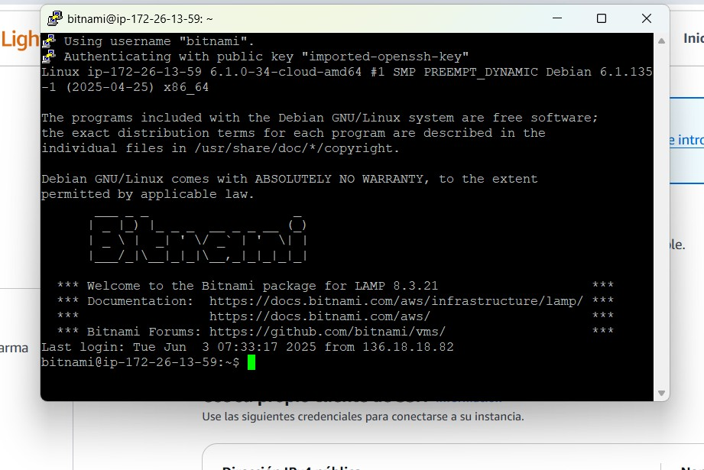
.
5.3 En este punto ya puedes abrir phpmyadmin desde local conectado a AWS. Hay que meter las credenciales de root que proporciona AWS.
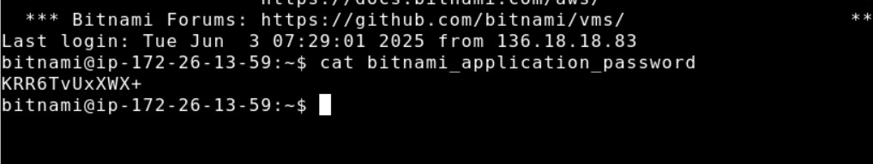
Con este comando compruebas la contraseña de root.
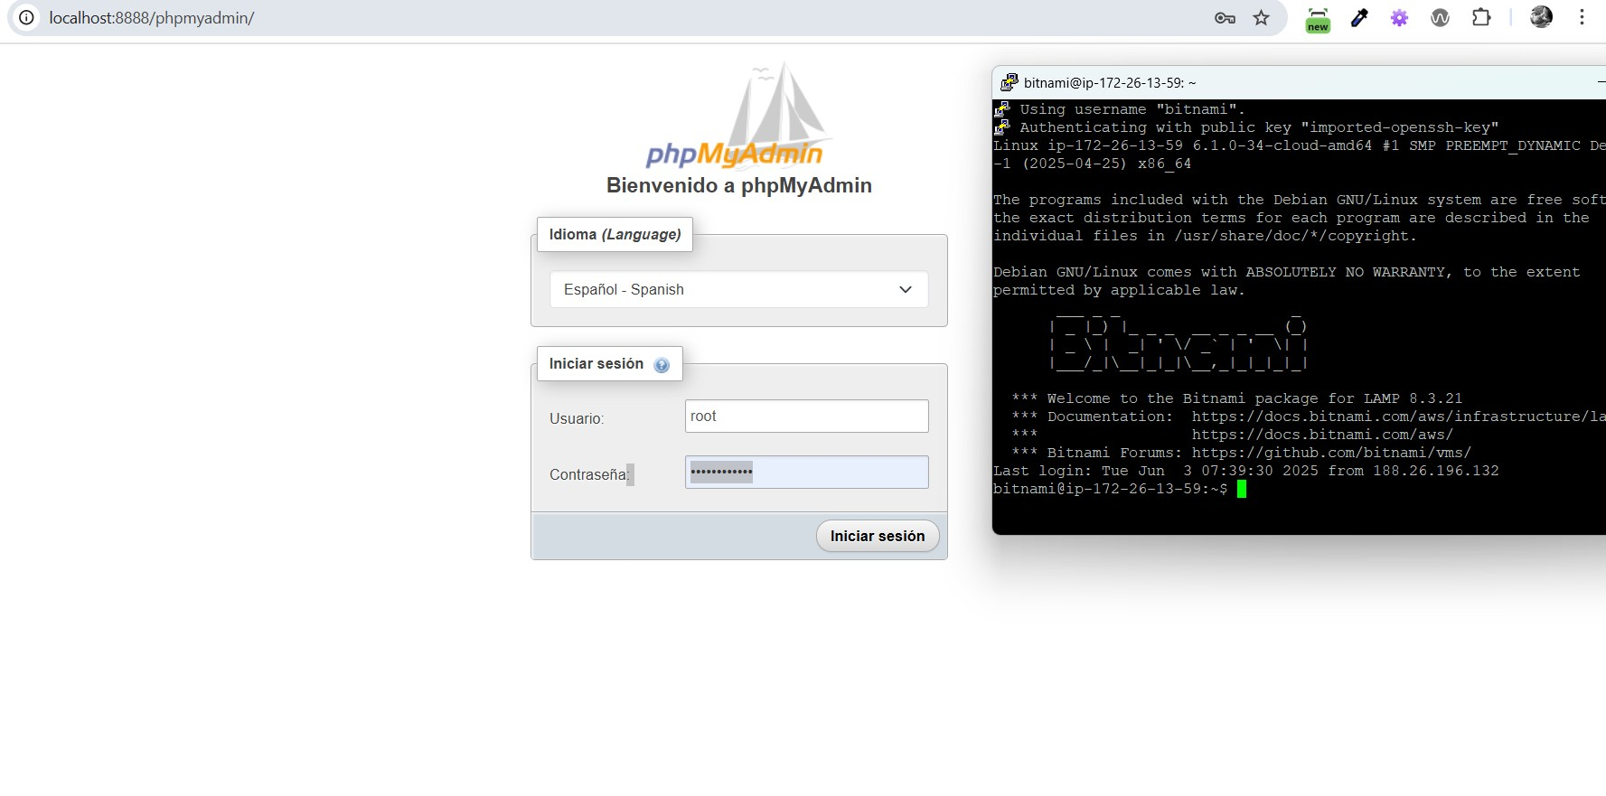
Insertas el usuario root con la contraseña de AWS de este usuario.
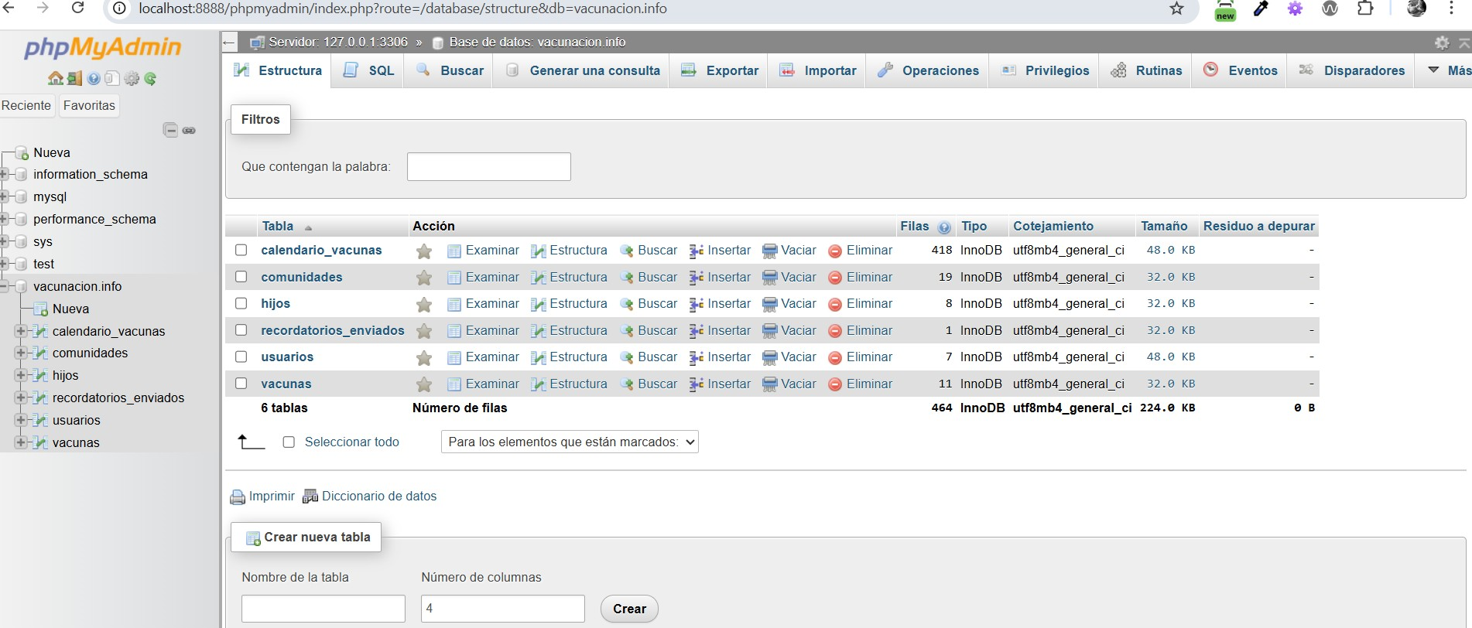
Ya estás dentro de tu BBDD local con conexión a AWS.
5.4 Importar la BBDD creada para que aparezca en AWS.
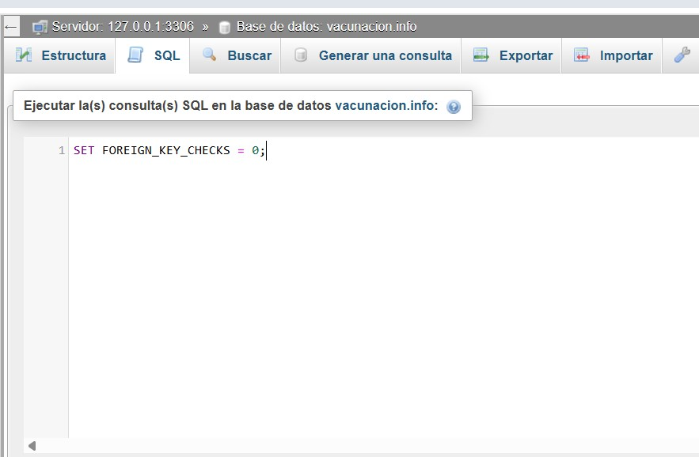
Quitar claves foráneas para no tener problemas en la importación.
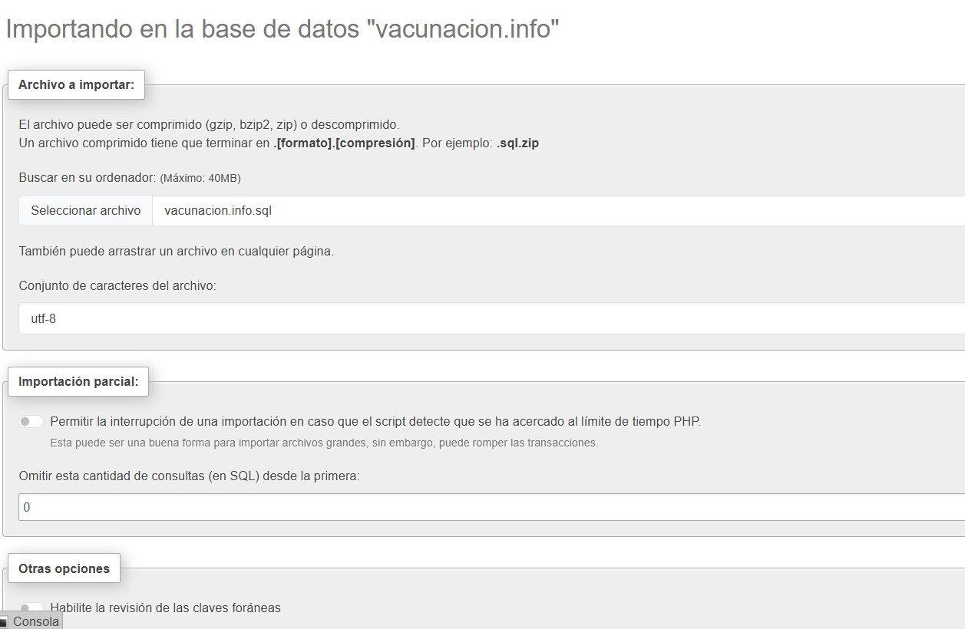
Importar SQL
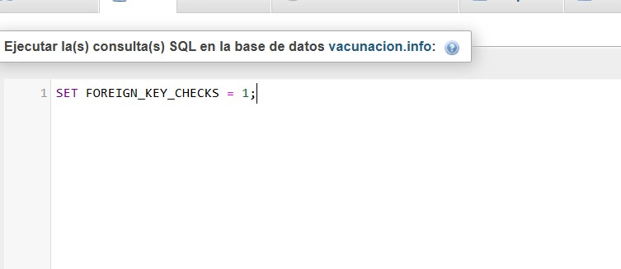
Devolver claves foráneas.

5.5 Cambiar contraseña de root en el código BBDD.php
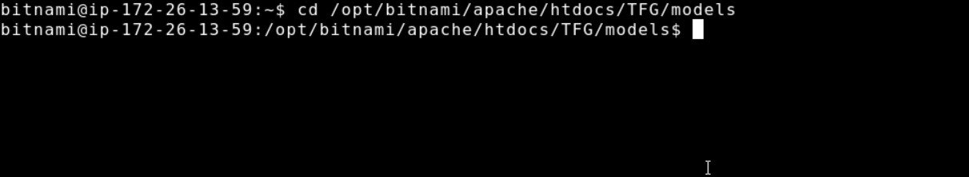
Accedo a la carpeta modelo donde se encuenta BBDD.php
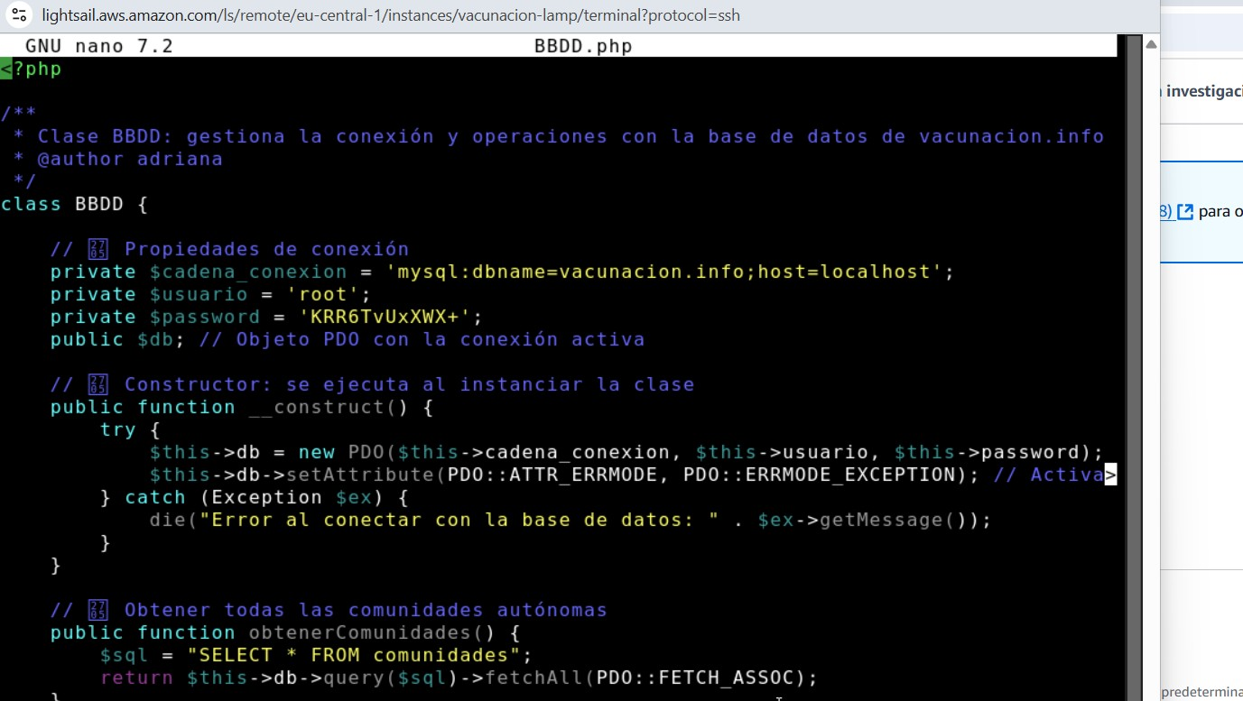
Cambio la contraseña por la de root de AWS (en local lo tengo sin contraseña y no ofrece seguridad).
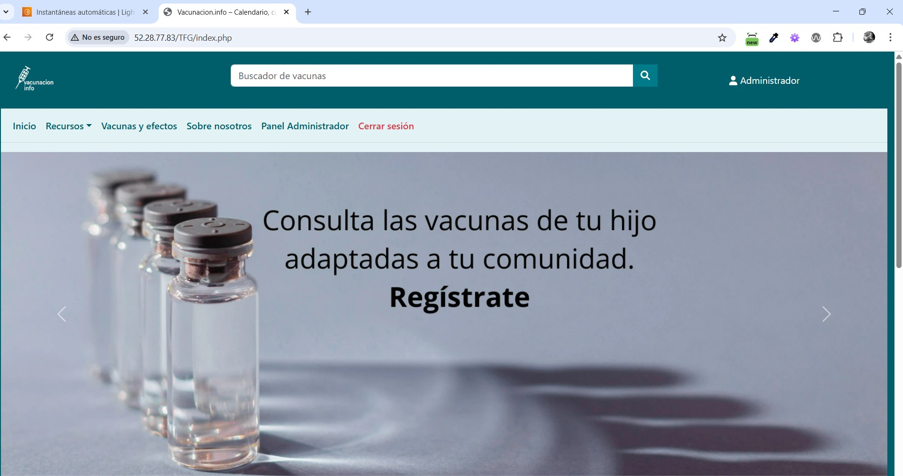
Comprobación de que la BBDD se encuentra conectada.

9.1.3. Despliegue en AWS con dominio propio.
Requisitos previos
- Dominio comprado (vacunacion.info)
- Punto anterior perfectamente implementado.
Pasos para el despliegue

A. Crear y configurar una instancia EC2
- Entrar a la consola de AWS y acceder a EC2.
- Lanzar una nueva instancia:
  - Sistema operativo: Ubuntu Server 22.04 LTS (recomendado)
  - Tipo de instancia: t2.micro (gratis con Free Tier)
- Crear un nuevo par de claves o usar uno existente (.pem).
- En el grupo de seguridad, habilita los puertos:
  - 22 (SSH)
  - 80 (HTTP)
  - 443 (HTTPS, opcional)
- Finalizar la configuración y lanzar la instancia.

B. Conectarse por SSH
En tu terminal o Git Bash (Windows):
bash
CopiarEditar
ssh -i ruta/a/tu-clave.pem ubuntu@IP_PUBLICA_DE_LA_INSTANCIA

C. Instalar Apache, MySQL y PHP
bash
CopiarEditar
sudo apt update
sudo apt install apache2 mysql-server php libapache2-mod-php php-mysql unzip
Reiniciar Apache:
bash
CopiarEditar
sudo systemctl restart apache2

D. Subir los archivos del proyecto
Desde tu ordenador, usa SCP o FileZilla (modo SFTP) para copiar los archivos a /var/www/html/.
Ejemplo con SCP:
bash
CopiarEditar
scp -i tu-clave.pem -r ./vacunacion.info ubuntu@IP:/home/ubuntu/
Luego, moverlos al directorio web:
bash
CopiarEditar
sudo mv vacunacion.info /var/www/html/

E. Configurar permisos
bash
CopiarEditar
sudo chown -R www-data:www-data /var/www/html/vacunacion.info

F. Crear la base de datos
- Conectarse a MySQL:
bash
CopiarEditar
sudo mysql
- Crear la base y usuario:
sql
CopiarEditar
CREATE DATABASE vacunacioninfo;
CREATE USER 'vacuser'@'localhost' IDENTIFIED BY 'tu_contraseña';
GRANT ALL PRIVILEGES ON vacunacioninfo.* TO 'vacuser'@'localhost';
FLUSH PRIVILEGES;
EXIT;
- Importar el archivo SQL:
bash
CopiarEditar
mysql -u vacuser -p vacunacioninfo < vacunacioninfo.sql

G. Configurar conexion.php
Actualiza con los datos reales:
php
CopiarEditar
$host = "localhost";
$usuario = "vacuser";
$clave = "";
$bd = "vacunacioninfo";

H. Asociar el dominio vacunacion.info
- Entrar en Route 53 en AWS.
- Crear una zona hospedada para vacunacion.info.
- Añadir un registro tipo A apuntando al IP pública de tu instancia EC2.
- En el panel del proveedor donde compraste el dominio (GoDaddy, Namecheap...), cambia los servidores DNS por los que te da AWS en la zona hospedada.

9.2. Manual de usuario
Este manual está dirigido a las madres y padres que utilizarán la plataforma vacunacion.info. Su objetivo es guiar de forma clara y sencilla a través de las funciones principales del sitio web.

9.2.1. Acceso a la plataforma
Para acceder a vacunacion.info, abre un navegador web actualizado (Google Chrome, Mozilla Firefox, etc.) y escribe la dirección:
https://vacunacion.info
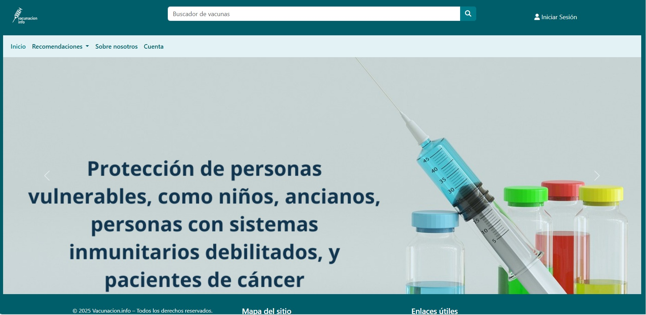
Desde la página principal podrás navegar por las recomendaciones sin necesidad de registro.

Calculadora de dosis de medicación:

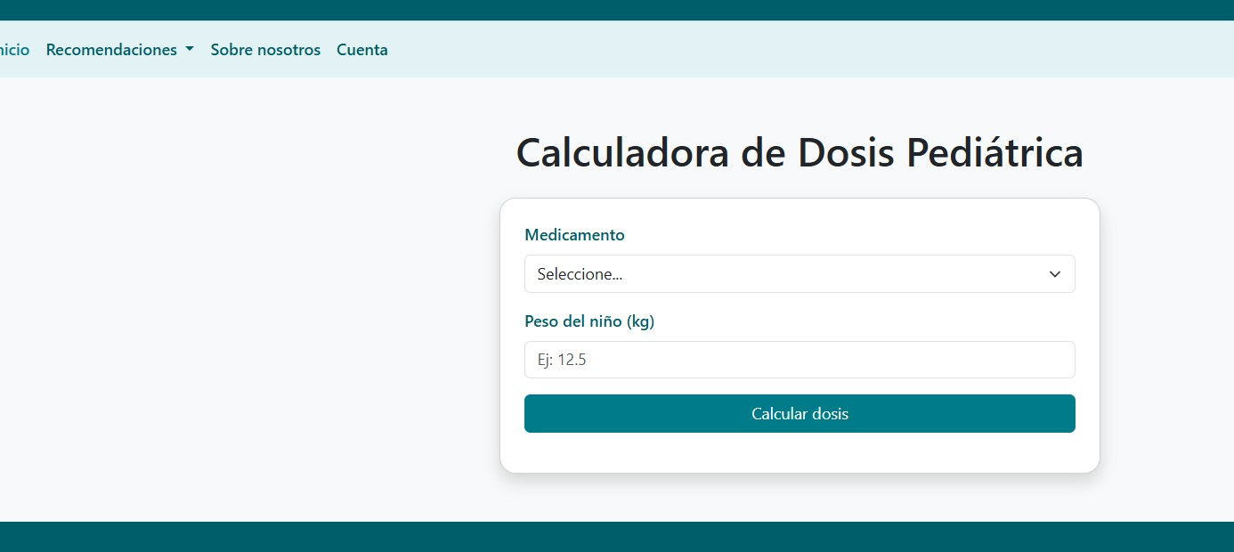
.

Calendario vacunal por comunidad:

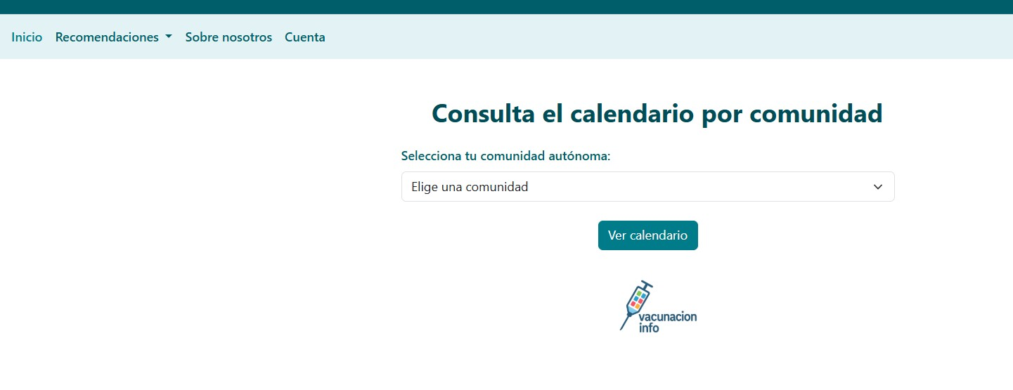
Posibles efectos secundarios:

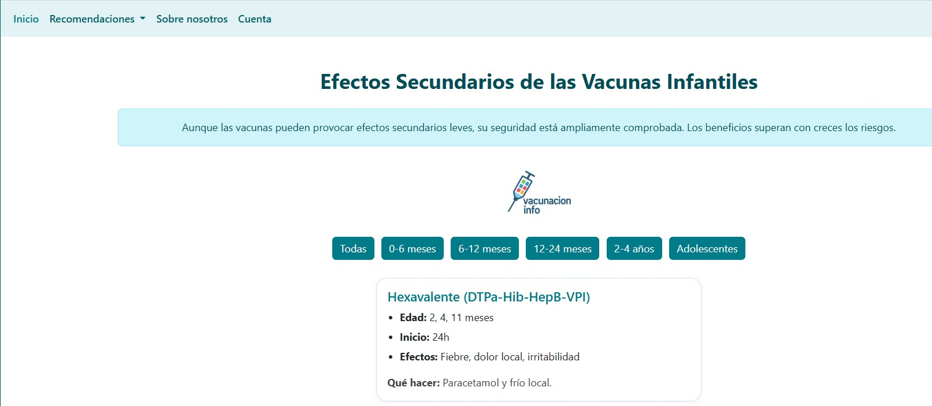

Preguntas frecuentes:
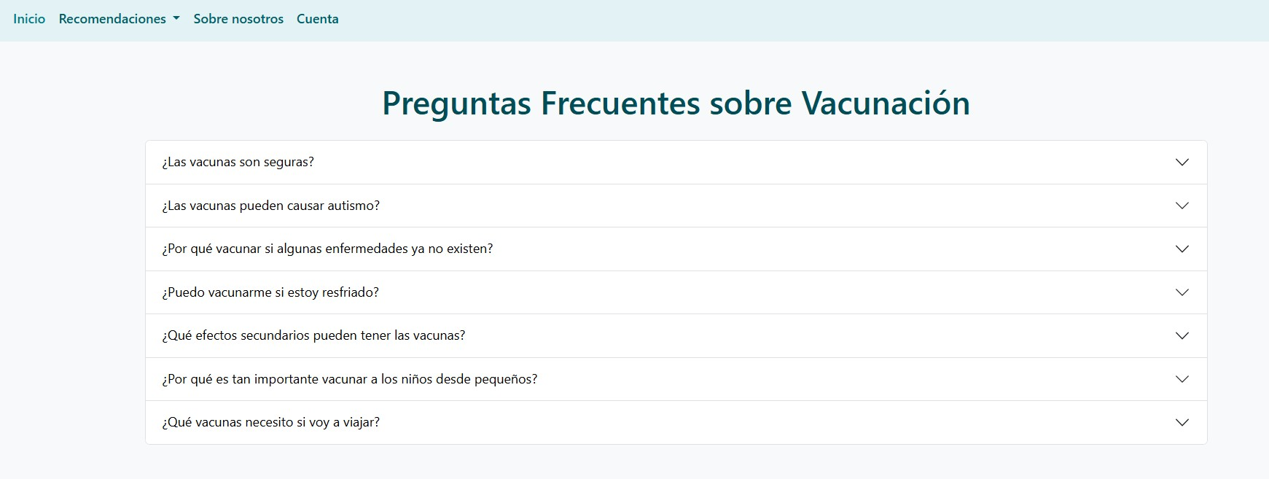

9.2.2. Registro de cuenta
Para registrarte como usuario:
1. Haz clic en “Inicia sesión” en la parte superior derecha o “Cuenta” en la barra de navegación.
2. Rellena el formulario con tu nombre, correo electrónico, número de hijos, sus fechas de nacimiento y contraseña.
3. Pulsa el botón “Registrarse”.
4. Si los datos son correctos, recibirás una confirmación y podrás iniciar sesión.
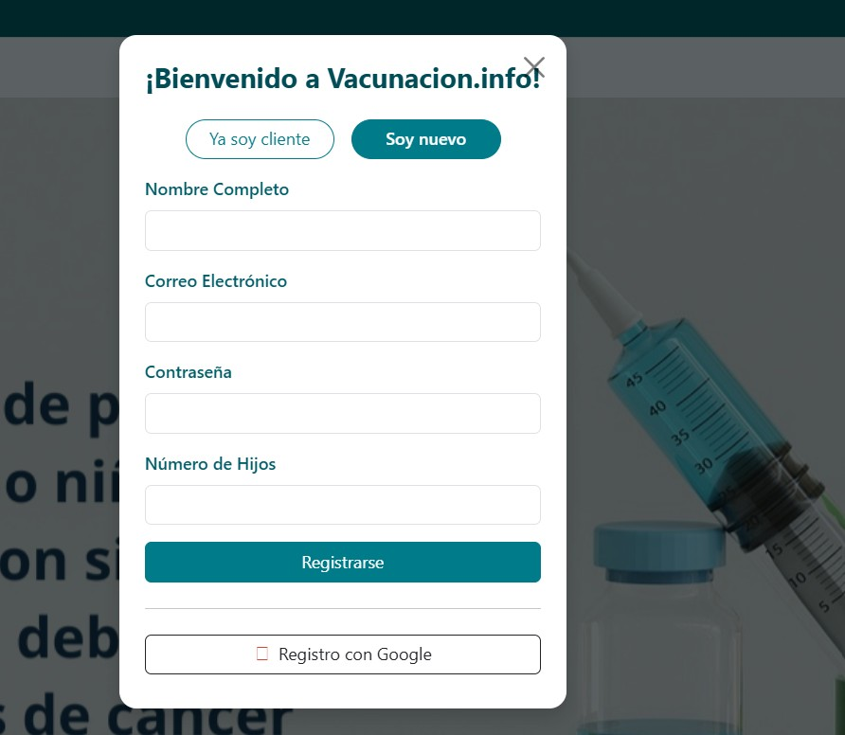

9.2.3. Inicio de sesión
Para iniciar sesión:
1. Mismos botones que para registrarse, cambiando soy nuevo por ya soy cliente.
2. Introduce tu correo electrónico y contraseña.
3. Haz clic en “Inicia Sesión”. Serás redirigida a tu área personal.
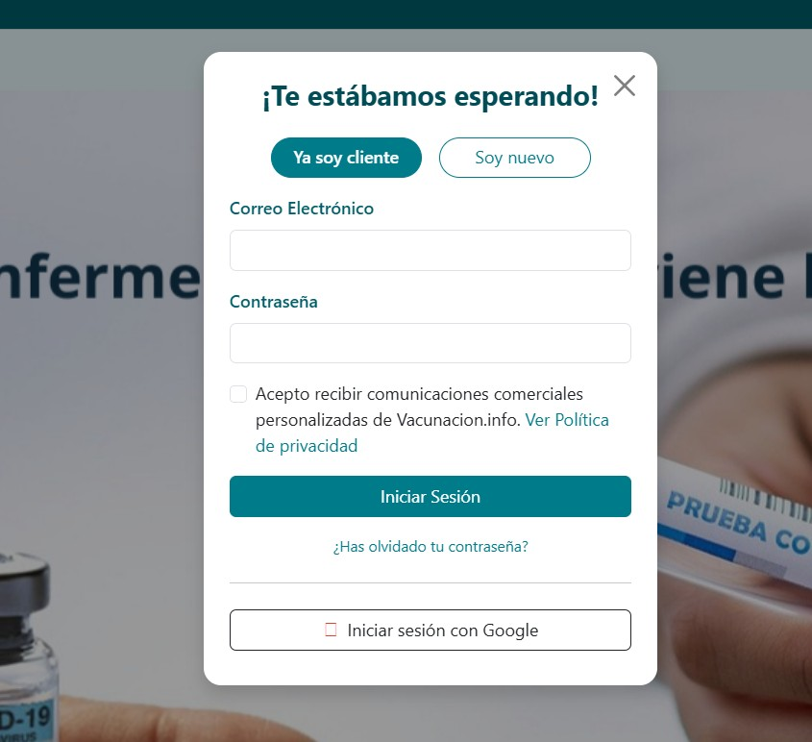

9.2.4. Gestión de hijos/as
Una vez hayas iniciado sesión:
1. Dirígete a la sección “Mis hijos/as”.
2. Haz clic en “Añadir hijo/a”.
3. Introduce el nombre y fecha de nacimiento.
4. Pulsa “Guardar”. Los datos aparecerán en tu perfil y se mostrará el calendario personalizado según la edad.

9.2.5. Cierre de sesión
Para cerrar sesión:
1. Haz clic en tu nombre de usuario en la parte superior.
2. Selecciona “Cerrar sesión”.
3. Serás redirigida a la página principal y tu sesión se habrá cerrado correctamente.

